浙江省重点研发项目

可行性报告及经费概算

项目名称：城市工程建设余泥渣土处置智能化运筹

与资源化利用关键技术及应用示范

项目负责人:

申请单位： （盖章）

申请日期： 2020 年 8 月 8 日

**目 录**

[第一部分 可行性报告 1](#_Toc47740779)

[一、国内外研究现状和发展趋势 1](#_Toc47740780)

[1.1 研究背景 1](#_Toc47740781)

[1.1.1 城市工程建设高峰期的余泥渣土现状 1](#_Toc47740782)

[1.1.2 城市工程建设余泥渣土的基本分类 3](#_Toc47740783)

[1.1.3 城市工程建设余泥渣土处置运筹的挑战 4](#_Toc47740784)

[1.1.4 城市工程建设余泥渣土资源化的挑战 7](#_Toc47740785)

[1.1.5城市工程建设余泥渣土受纳场全生命周期安全保障面临的挑战 7](#_Toc47740786)

[1.2 国内外研究现状和发展动态 8](#_Toc47740787)

[1.2.1国内外工程建设副产物处置研究简况 8](#_Toc47740788)

[1.2.2 城市弃渣场的智慧化调运与统筹研究现状 9](#_Toc47740789)

[1.2.3 城市弃渣的资源化利用 10](#_Toc47740790)

[1.2.4 城市受纳场全生命周期安全性研究 12](#_Toc47740791)

[1.3 研究意义 13](#_Toc47740792)

[参考文献 14](#_Toc47740793)

[二、项目主要研究开发内容、技术关键及主要创新点 19](#_Toc47740794)

[2.1 主要研究开发内容 19](#_Toc47740795)

[2.1.1 大弃量余泥渣土智能调配运营系统关键技术 19](#_Toc47740796)

[2.1.2 余泥渣土绿色环保处置及资源化产品现场实施 19](#_Toc47740797)

[2.1.3 大型余泥渣土受纳场全生命周期标准体系及安全保障机制研究 20](#_Toc47740798)

[2.1.4 技术应用与工程示范 20](#_Toc47740799)

[2.2 技术关键 21](#_Toc47740800)

[2.3 主要技术创新点 21](#_Toc47740801)

[三、项目预期目标 22](#_Toc47740802)

[3.1 主要技术经济指标 22](#_Toc47740803)

[3.2 社会效益 22](#_Toc47740804)

[3.3 技术应用和产业化前景 23](#_Toc47740805)

[3.4 自主知识产权 24](#_Toc47740806)

[四、项目实施方案、技术路线、组织方式与课题分解 25](#_Toc47740807)

[4.1 项目实施方案 25](#_Toc47740808)

[4.1.1 大弃量余泥渣土智能调配运营系统关键技术 25](#_Toc47740809)

[4.1.2 余泥渣土绿色环保处置及资源化产品现场实施 40](#_Toc47740810)

[4.1.3 大型余泥渣土受纳场全生命周期标准体系及安全保障机制研究 46](#_Toc47740811)

[4.1.4技术应用与工程示范 53](#_Toc47740812)

[4.2技术路线 56](#_Toc47740813)

[4.3组织方式 57](#_Toc47740814)

[4.4课题分解 58](#_Toc47740815)

[五、计划进度安排 59](#_Toc47740816)

[六、现有工作基础和条件 61](#_Toc47740817)

[6.1申请人单位及其项目组基础与条件 61](#_Toc47740818)

[6.2本项目开展的前期研究基础 63](#_Toc47740819)

[第二部分 经费概算 66](#_Toc47740820)

[省级科技计划项目经费概算表 67](#_Toc47740821)

[预算说明书 69](#_Toc47740822)

第一部分 可行性报告

一、国内外研究现状和发展趋势

1.1 研究背景

1.1.1 城市工程建设高峰期的余泥渣土现状

城市是现代人类文明的载体，城市化是现代化的重要标志之一。近年随着我国经济的快速发展，城市规模也快速增长，城市工程建设过程中的余泥渣土剧增。一方面，从2010年到2019年，我国建筑业房屋建筑面积持续增长（图1），2019年达到144.16亿m2。另一方面，我国城市地下空间的开发数量快速增长，年均地下空间新增面积超过2.5亿m2，主要分布在城市轨道交通、地下综合管廊、地下快速路、地下停车场、地下商业街、地下综合体、地下仓储物流等方面。根据2015～2020年国家规划实施的地下空间开发规模，上海、广州、深圳和杭州等7个城市的开发规模增量均在2000万m2，一个普通地铁站的渣土量就可达9万m3，超大规模的地下空间开发带来大量的余泥渣土。

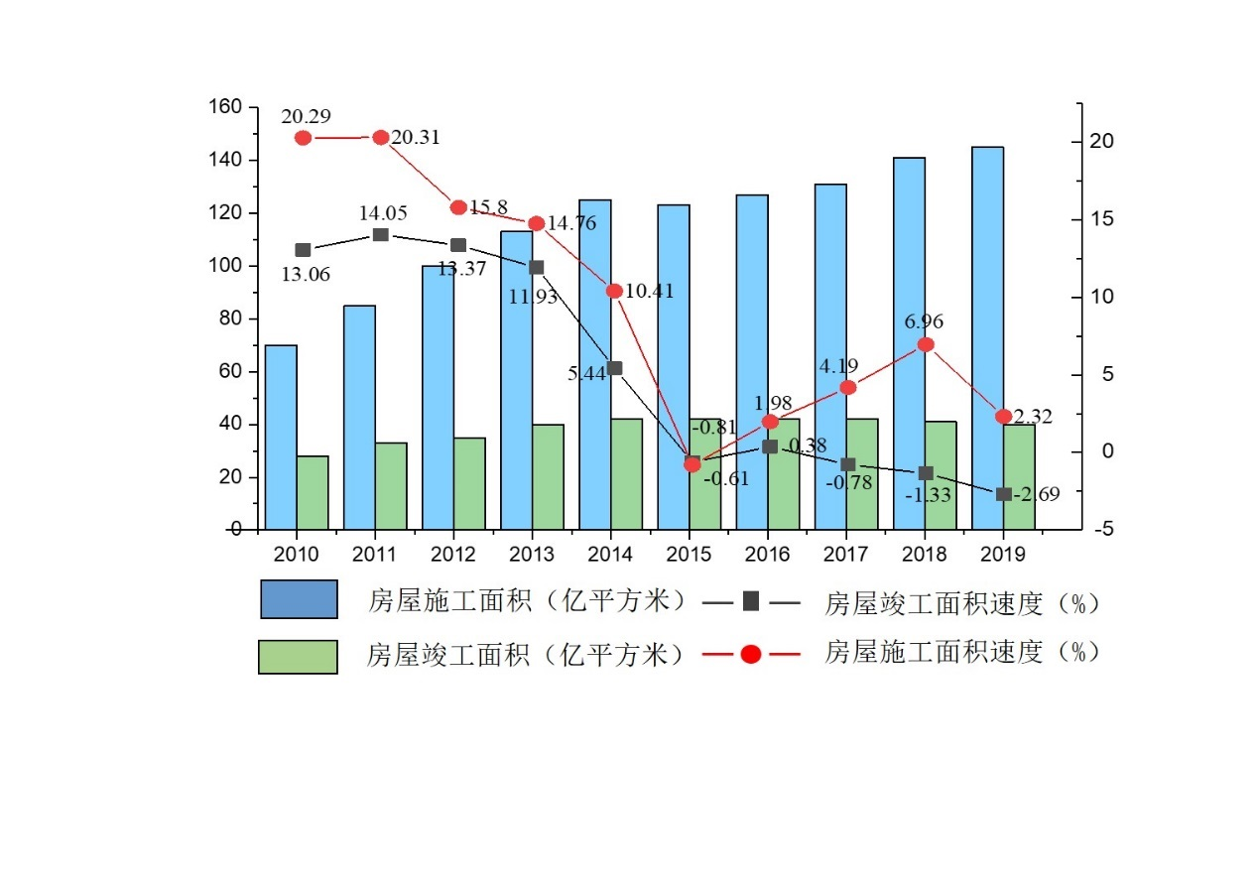

图 1 2010～2019年建筑业企业房屋施工面积、竣工面积及增速

经有关测算，我国各城市地下空间大规模开发建设，产生的工程渣土量达20亿吨/年，浙江省每年产生的建筑垃圾约1.6亿吨。浙江省杭州市近5年平均渣土量已达4000～9000万m3，并呈逐年平稳增长趋势（图2）。近年，杭州市进入地铁及亚运场馆建设高峰期，2019年渣土总量达到15400万m3。渣土产出主要在城市建设较集中的余杭、西湖、萧山、拱墅4区。以余杭区为例，2019年余杭区全区开工建设的项目共计310项，其中政府投资项目272个，共计产生渣土约4485m3。根据城市发展规划，至2021年杭州将建成12条共446公里的城市快速轨道交通网，不仅能直达机场，还能快速抵达临安、绍兴等城市。可以预测现在和可见的将来，浙江省和都会产生。

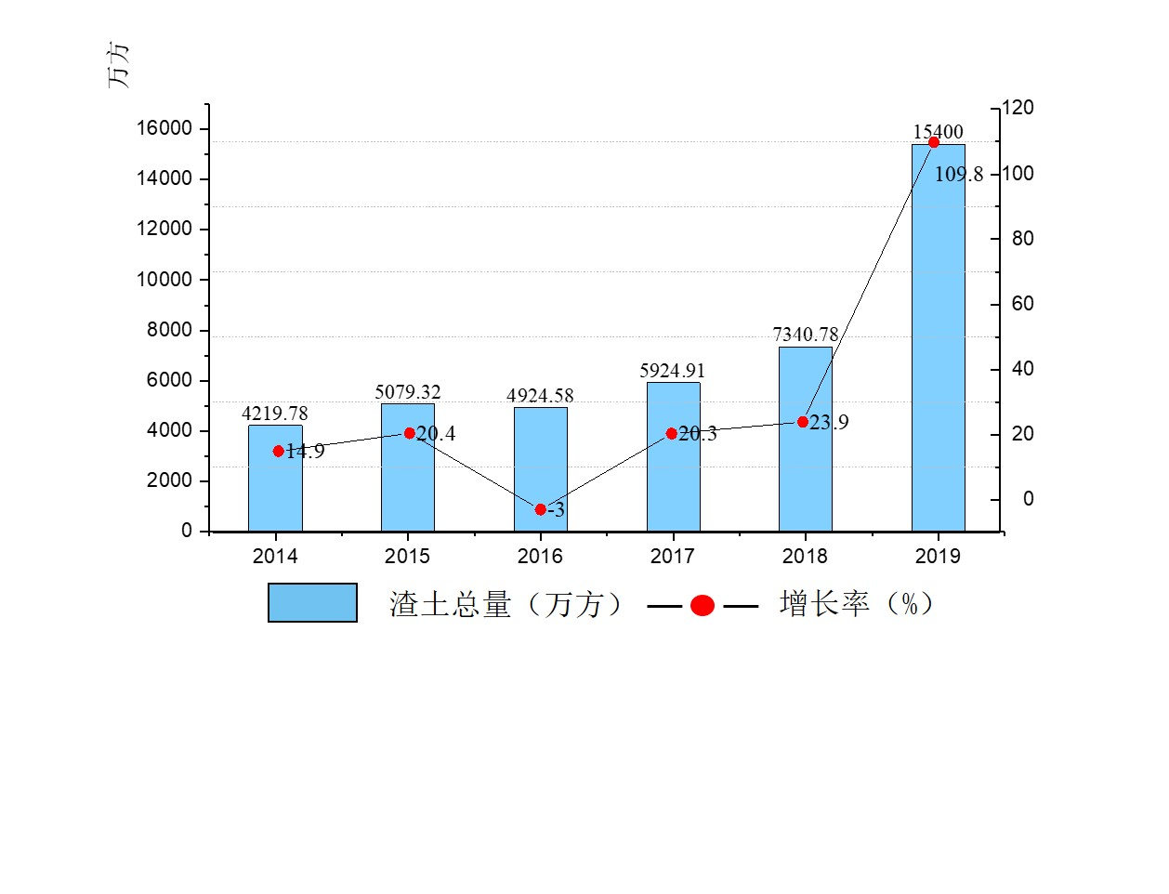

图 2 2014～2019年渣土产生量及年增长率[1]

然而，目前城市建设的余泥渣土处置手段较为单一，各主要城市余泥渣土的主要处置方式见表1，外运与填埋受纳是最主要的处置手段。杭州市余泥渣土的处置方式也以外运为主，运往德清、海宁消纳，甚至远达江苏宜兴，外运占比达46%。但是，随着环保意识的提高，各地政府纷纷编制本地渣土消纳计划，渣土外运的末端消纳容量快速下降，而城市受纳场的建设速度远跟不上受纳需求。城市渣土处置问题日益突出，“渣土围城”的隐疾已成为很多城市发展的痛点[3]，需要利用现代科技，建立科学、经济、环保的处置机制。

表 1国内城市渣土主要处置方式[2]

|  |  |  |
| --- | --- | --- |
| 城市 | 近期年均渣土量 | 主要处置方式 |
| 深圳 | 9000万m3 | 外运、洼地、露天堆放 |
| 上海 | 5000万m3 | 外运、滩涂圈围、洼地堆放 |
| 武汉 | 2100万m3 | 企业自行处理、低洼回填 |
| 杭州 | 8000万m3 | 水、陆路外运、低洼回填 |
| 太原 | 2000-3500万 | 填埋 |

1.1.2 城市工程建设余泥渣土的分类

余泥渣土是指城市工程建设中产生的工程泥砂（浆）和工程渣土，工程渣土是指含水量小于40%的泥砂土，工程泥砂（浆）是指含水量大于40%的泥砂土或泥砂浆。

按城市工程建设余泥渣土的来源，大致可以分为3类：**第1类是建筑工程开挖料**，以第四系粘土、塘泥、全风化料等为主，少数情况下夹杂卵石、块石。**第2类是城市地下管网开挖料，主要是盾构土**。多为泥水平衡法盾构产生的掺入发泡剂的泥浆，掺有砂、卵石等。此外还有一部分建筑桩基施工的废泥浆。**第3类是城市河道治理清淤疏浚的挖除料**，主要包括：淤泥、底泥、砂的混合物，部分氮、磷富集。

按照处置方法，余泥渣土的料性可以分为：**耕植土、深层土、土石混合物、泥浆、污泥等。**目前，外运和受纳场填埋是其主要处置手段，泥浆和污泥处置尤其较为困难。首先，以液态形式直接排入天然水体会造成城市水体污染[4]；其次，受纳场一般仅接受固形物，少有受纳场受纳泥浆；再次，泥浆常需槽罐车运输，处置成本较高。

1.1.3 城市工程建设余泥渣土处置运筹的挑战

前已提及，城市化进程产生的巨量余泥渣土，一方面，**渣土处置缺乏统筹规划，受纳场稀缺，余泥渣土处置困难**。因而，违规堆存、趁夜暗弃渣土的现象时有发生。2016年3月25日，杭州绕城西线一段桥梁断裂，即为桥墩周边工地施工堆土处置不当所致。6月22日晚，无锡某槽罐泥浆车偷排泥浆时被群众发现，肇事司机在逃离途中将阻拦者碾死[5]。另一方面，**城市建设中的部分填筑工程，料源稀缺**，只能从城市周边高价收购，甚至违规盗采。

针对上述城市建设矛盾，一些城市已建立了建筑废土管理平台或智慧渣土综合服务监管平台，但是这些网站的管理功能多是渣土运输单位和车辆的登记管理、受纳场登记和查询、市民举报渣土运输违规行为、电子围栏等。可见，目前城市工程建设余泥渣土处置的服务平台（网站见图3），只提供了余泥渣土生产和接受信息的公开和共享。

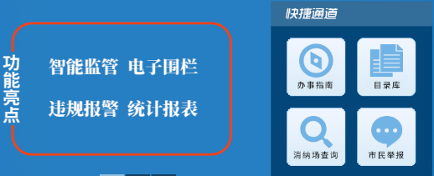 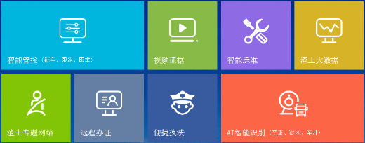

（*a*）建筑废土管理平台（厦门） （*b*）智慧渣土综合服务监管平台（杭州）

（图片来源：<http://www.xmzhatuban.com/>）（图片来源 <http://www.jaqypt.com/>）

图 3目前多市工程建设余泥渣土处置服务平台

基于系统的分析城市工程建设余泥渣土处置运筹问题，现有的余泥渣土处置服务系统存在以下不足和缺陷：

**(1) 缺乏跨项目、跨行业的余泥渣土运营管理平台。**如前所述，余泥渣土处置和统筹需求是城市建设中各项目均面临的困难。除建筑业外，农业（如：万亩水田建设）、水利（如：大堤填筑）、林业（如：植被恢复）等行业均存在余泥渣土处置和调配的问题。但是由于项目之间信息不通、行业之间管辖分割、供应需求难以互通共赢，导致项目各自为政、余泥渣土处置无法实现全局运筹优化。

**(2) 未考虑余泥渣土的资源化处置措施。**简单的将工地仅看作是余泥渣土产出点。实际上由于余泥渣土资源化技术的发展，大量工地采用了一些现场资源化措施，减少了余泥渣土的产出，更有同一项目的多个工地共建共用一个泥浆处理厂的情况。简单的土石方调运模型仅考虑了物料的调配问题，未考虑物料的加工和改性，难以反映工程项目余泥渣土资源化实际情况，更无法准确描述系统经济性水平。

**(3) 未考虑余泥渣土的中转和再利用等处置方式。**一般的余泥渣土管理系统，未考虑在受纳场中回采的可能，限制了渣土的调运的自由度，降低了调运方案的合理性和经济性。而实际上，仅杭州市余杭区废弃矿坑的可用储量空间即达到了数千万方，可以考虑利用现有的受纳场、废弃矿山等场地作为渣土的中转场，渣土回采将改善余泥渣土处置的经济性。

**(4) 缺乏智能调配模型。**一般的余泥渣土管理系统，将余泥渣土的处置和调配问题交给人工规划和项目间自发协调。而余泥渣土的调配运筹管理，需要协调物料生产和受纳的时间、空间（距离）、质量（料性）、数量等多维工程条件和运输条件的复杂优化问题。特别是城市和城郊文明程度的提高，受纳场限制增多，项目管理人员协调难度增大，而由于信息量和计算能力的限制，人工调配很难实现余泥渣土处置优化运筹目标。

**(5) 运渣路线缺乏智能规划方法。**城市建设渣土一般采用车辆运输，重型运输车辆行驶中会产生噪声和振动，且长期重车运行会加剧城市道路损坏。为此很多城市管理方对渣土车都提出了市区交通管制要求。如杭州早晚高峰期限行区域内土方车不得行驶。同时，水路运输也会受码头设施、吞吐量、水位等条件限制。因此，运渣路线需要考虑城市功能区、城市人口分布、道路交通条件等因素，综合确定运渣线路，以期减少扰民、避开居民小区和重要商业区，仅靠人工经验难以实现运渣路线的智能规划。



图 4 余泥渣土调配优化概念图

1.1.4 城市工程建设余泥渣土资源化的挑战

除了直接处置，化学固化技术被广泛用于建筑泥浆、淤泥等余泥渣土的资源化[6]-[8]。余泥固化技术被广泛用于道路、地基和筑堤等国内外实际工程中。无锡地区累计固化处理余泥量高达800万m3[9]，日本中部国际机场填海工程也采用名古屋港口约1000万m3固化余泥[10]。然而，余泥固化技术需要大量施用水泥作为固化剂。水泥成本高、环保性差，余泥渣土资源化厂站运营造缺乏城市级的规划和统筹条件下，靠政府补贴和政策支撑生存，难以形成市场认可的商业模。

因此，有必要针对资源化厂站特点、余泥渣土的材料特性，针对性的**研发绿色环保、高效经济的固化剂**，实现余泥渣土固化与资源化利用。

1.1.5 城市工程建设余泥渣土受纳场全生命周期安全保障面临的挑战

前已提及，很多城市都规划了余泥渣土受纳场，但是由于城市快速发展，受纳场堆渣的速度远超规划预期。据报道，2008～2015年，济南市44处受纳场已经陆续填满，可用的仅有9处[2]。“渣土围城”的隐疾已成为很多城市发展的痛点[3]。并且，大型受纳场填筑量大、堆渣边坡高，存在滑坡风险。加之雨季汛期，极有可能成为威胁周边居民、企业、设施安全的“不定时炸弹”。近年来，由于岩土工程风险管控的失效，在全球范围内发生了多起渣土场滑坡灾难，反映出渣土场的选址、建设和运行是城市公共安全需高度关注的问题[11]。2000年7月10日，菲律宾奎松市巴亚达因台风暴雨诱发固体废弃物渣土场发生滑坡，滑坡体积约为1.6×104m3，导致330人死亡，是死亡人数最多的渣土场滑坡[12][13]。2005年2月21日，印度尼西亚万隆市Leuwigajah因暴雨导致固体废弃物渣土场滑坡，体积达2.7×106m3，导致147人死亡[14]。2015年12月20日，深圳市红坳余泥渣土受纳场发生滑坡，，造成77人遇难、33栋建筑物被毁，直接经济损失8.81亿元[15]。

由于受纳场堆填过程中体积逐渐增大、坡型不断变化及暴雨入渗等复杂边界条件作用，导致坡体物理力学性质、水文地质结构和地下水渗流场不断演化，且余泥渣土来源极广，性质复杂，一般的试验、滑坡分析方法难以适用，受纳场工程设计、安全监控、施工过程物料控制等方面尚未有专门规程规范、设计指南作为指导性体系和文件。一方面，无法及时更新受纳场尚余空间、现存料量，难以支持制定准确的调运计划；另一方面，无法实时了解料堆的稳定状态，难以支持加固或处理决策、保证受纳场堆存安全**，大型受纳场缺乏安全分析技术与智能管理手段。**

综上，目前一般的余泥渣土管理系统，仅从项目余泥渣土处置角度，靠各项目自发管理，以期实现项目级成本优化，**未从跨行业项目群的角度构建余泥渣土调运优化问题**；未考虑余泥渣土的资源化处置措施、也未考虑余泥渣土的中转和再利用等处置方式，**难以保证余泥渣土处置和调运方案的合理性和经济性**；对于涉及时、空、质、量多维条件的余泥渣土的运筹管理优化问题，**缺乏智能调配模型**；对于复杂的城市运渣交通条件，**缺乏运渣路线智能规划方法**；对于余泥渣土资源化，有待**研发针对性的绿色环保、高效经济的固化剂**；对于受纳场的堆存量和堆存安全，**缺乏受纳场安全分析技术及智能安全管理手段。**

1.2 国内外研究现状和发展动态

1.2.1国内外工程建设副产物处置研究简况

国外对建筑垃圾等工程建设副产物资源化利用方面的研究开展得很早，对余泥渣土处置的系统性研究开展得尚少。1946年前苏联学者Glushge在世界范围内首次开展了对再生混凝土基本性能的研究，开启了建筑垃圾的再生利用研究的大门。荷兰代尔夫特大学（TU Delft）着重研究了掺有再生骨料和无机结合料基层的特性与级配、混合料组成等因素关系。自从上世纪80年代起，墨尔本和悉尼等城市开始利用再生骨料，德国将再生混凝土大量应用于公路路面工程，北欧各国，如丹麦、芬兰、冰岛、挪威、瑞典等国于1989年实施了统一的北欧环境标准。

20世纪90年代，国外关于工程建设副产物资源化的深入研究主要体现在将建筑垃圾视为一种“放错位置的资源”，在确保建筑垃圾源头减量化的同时促进其资源化利用。在日本，对“建设副产物”的分类多达20多种，按照类别科学处理，新加坡则注重制定绿色建筑的标准，从源头上减少建筑垃圾的产生。

我国工程建设副产物对资源化利用的需求极为迫切，通过研究制定合理的工程建设副产物对资源化利用技术，把工程建设副产物变为可以利用的资源，解决传统处置方式带来的巨大危害，改善目前处置过程中占用大量土地，降低土壤质量，造成大气污染，恶化城市环境等诸多现实问题，实现合理再生利用，缓解城市化进程面临的土地资源与原材料资源紧缺问题。

1.2.2 城市弃渣场的智慧化调运与统筹研究现状

前述问题迫使我们必须加大对城市工程建设余泥渣土科学高效的处置方式研究、保障城市建设安全、改善生态环境、提高城市管理科学性。其实城市渣土管理的问题已有很多学者进行了研究。James[18]早在2004年建立了建筑垃圾管理的一般模型，模型由建筑垃圾估算、分离经济性分析和处理经济性分析三大模块组成。Ko Hyun Jeung 和 Gerald W.Evans[19]从第三方物流企业的角度构建了混合整数非线性规划物流模型，并提出基于启发式算法的遗传算法来求解该模型。Huang等[20]针对城市渣土运输问题，利用 Pareto 算法并结合GIS系统平台，建立多目标路径优化模型，以匹配路线选择的需求标准。国内学者的研究多集中于渣土智慧运输管理上，赵坤[22]、张静[23][24]、王宁[25]等等学者分别研究了应用BIM+GIS 技术、GPS和载重量监测等技术监测城市渣土运输过程，并可与执法管理无缝衔接，建立综合监管体系。

上述研究尝试和方法虽然进行了一些探索，然而前已提及，我国的大中型城市建设渣料数量巨大、种类繁多；且各项目进度不一、渣料生产和需求时段多变；余泥渣土资源化技术使部分渣料在系统中会改性，变为固化弃料甚至可用料。渣料调运规划必须考虑时间、空间、物料性质、物料数量、受纳场容量和当前存量等多维参数，综合考虑物料运输、加工、再利用的成本和效益，选定优化方案，达到成本、环境、安全等目标。该问题是多维空间、多维约束下的多目标优化问题，具有很强的动态性，是典型的动态规划问题。

动态规划的诸多问题类型中，本问题与工业供应链的多品类可任意拆分供需匹配问题接近[26]。从解法的角度，供需匹配问题与更为普遍的装箱问题（组合优化问题）接近。供需匹配问题可看作是在复杂连通图上的组合（匹配）优化问题，连通图上的节点对应项目、工厂和受纳场的空间位置，连通图的边对应交通条件，边的权表示运输代价，由连通图上的边和供需匹配的量可以构建表达方案优劣的目标函数，即可将供需匹配问题转化为特殊的组合优化问题。

组合优化问题是已被证明的NP-Hard问题，近年工程实践中多采用群智能算法求解[27]。群智能算法是从观察群居生物觅食优化，利用仿真学建立的复杂空间求优方法[28]。经过近二十年的快速发展，群智能算法已经在电路板制造优化[29]、原材料分割优化[30]、城市混凝土配送[31]、远程物流运输[32]、水电站土石方平衡等[33]领域的类似问题有了广泛的应用。可见，作为一类特殊的组合优化问题，群智能算法是可行有效的求解方法。

但是本项目问题还具有行业丰富、项目多、运输量大、运输强度高、运距较短、需考虑城区道路条件等特点，供需匹配量大、随时间变化、组合关系复杂。为此，需要针对城市建设的余泥渣土系统展开详细的分析，在余泥渣土信息平台的支持下，采集项目余泥渣土的产量和需求、资源化处理工厂的产能、受纳场容量和存量等参数；基于城市交通信息平台，规避敏感街区，智能选取运输路径，综合考虑物料运输、加工、再利用的成本和效益；考虑时、空、料、量等匹配要素，利用启发式算法求取余泥渣土调运匹配的初始方案，基于群智能算法和系统方案优化目标函数，考虑成本、环境、安全等目标，建立跨行业项目群的余泥渣土智慧化调运模型。一方面，为项目生产的经济、环保、安全提供良好的支撑；另一方面，为受纳场、余泥处置厂、渣土受纳场的选址提供分析和参考。

1.2.3 城市弃渣的资源化利用

余泥处理是制约现代城市发展和环境保护过程的棘手难题，美国、法国、荷兰、德国、西班牙等国均开展了相关研究。美国威斯康辛公司下属米尔奥基轻集料厂利用电厂粉煤灰、城市污泥和工业淤渣制备人造轻集料（生产能力346 m3/d），年利用粉煤灰10万吨，年利用城市污泥和工业淤渣6万吨；所生产轻集料性能符合美国轻集料标准，轻集料用于生产砌块（堆积密度750～800 kg/m3），或直接用作预制混凝土墙板和屋面板、挡土墙后的回填料等结构混凝土，综合经济效益良好。美国纽约新泽西港将疏浚底泥进行适当预处理后填入宾夕法尼亚州露天矿石场，用以消除原硫酸矿中酸性渗出液。美国阿拉巴马州盖亚尔渠在疏浚底泥堆场上种植湿地植物，成为野生动物的栖息地。荷兰普遍采用石灰和水泥处理底，促使底泥快速深度脱水，并利用粘土矿物和沸石固定底泥中重金属等有毒有害物质，经压制形成含固率为80-90%的建筑材料。2002年，法国将粉煤灰固化淤泥用作Dombasle现场试验路段的路基填料，满足轻型车辆行驶要求。2015-2016年，项目申请者所领衔研究组将固化淤泥作为武汉东湖通道辅道路堤填料、效果良好。Hamer和Karius[34]采用标准制砖技术，对掺有50%污染底泥（德国Bremen港）配料进行工业化烧结成砖，满足德国工业标准规定的压缩、冻结、形状尺度稳定性和毒性浸出等指标性能，证明废弃底泥烧制成砖的可行性。Lafhaj等[35]和Samara等[36]对法国北方地区某河道污染淤泥作为替代材料在法国北方制砖厂烧制大量多孔砖，通过测量质量烧失、抗压、渗透和扫描电镜等测试并依据法国标准全面论证污染底泥烧制砖的可行性。这些成果证明淤泥固化处理与资源化利用在技术上是完全可行的，既解决了余泥渣土占地面积大、污染环境问题，又解决了路基填筑、岸堤加固等建设工程中用土紧张问题。然而，国外对底泥等废弃物大多处于研究阶段或传统处理手段，迄今并未能形成大规模的产业化应用。

近些年，由于具备节能环保、加固效率高并契合可持续发展理念，改良型渣土高效石化技术的研究逐步受到学者们高度重视。改良型渣土高效石化技术是通过在渣土中加入所研发高效石化剂，破坏渣土表面水膜，破坏颗粒吸水性、增加斥水性，经活化、碾压等系列处理工艺，加速固化渣土石化进行以促使构筑物密实度、抗水性等综合性能显著增强，从而提高构造物强度和承载能力。改良型渣土高效石化技术，不仅能够确保渣土固化早期效果，更能通过胶结物填充等原理显著提升改良土体的长期稳定性和服役性能，随时间延续固化渣土愈发坚硬、具备更强的石化性能。Ding等[37]和史迪等[38]证明NaOH等激发剂能够有效活化材料活性组分并提升石化效果，可有效确保试样抗压强度等力学性能。Shi等[39]认为NaOH等典型材料是最易获取且经济激发活化剂，具备来源广泛、取材容易的优点。部分学者[40]-[42]尝试利用石化技术改良多种类型土体，取得了优良的渣土加固效果。杨爱武等[40]针对天津海积软土，证实了水泥混掺碱性添加剂石化软土强度比单掺水泥提高20-40%。易耀林等[41]利用激发矿渣代替部分水泥石化软土，发现其石化效果显著且经济环保。吴燕开等[42]分析钢渣-水泥等复合材料石化土力学性质及微观特征，明确了烧碱激发钢渣粉的加固机理。与此同时，工程建设过程中产生余泥渣土作为工程用土资源化利用时，由于受长期降雨、极端气温、夏季高温降雨轮替等环境因素影响，必然会使固化渣土强度等特性产生变化。谈云志等[43]利用水泥和石灰改良粉土，发现改良粉土无侧限抗压强度随冻融循环次数增加而下降。王东星等[44]认为大掺量粉煤灰固化淤泥水稳性得以明显改善，且浸水和冻融破坏导致其抗压强度显著劣化。上述文献表明：前人研究主要集中在传统的渣土石化技术的应用，但融入碱性激发等原理的改良型渣土高效石化技术的研究却鲜有报道，特别是石化固化渣土的抗压强度、微观结构和内在机理等方面研究亟待加强，为改良型渣土高效石化技术及加固机理的深度研究及其工程应用推广提供重要的参考依据。

当前，国内外对镁基胶凝材料的研究和应用尚较为少见，仅有极少数科研机构对此新材料开展研究。针对镁基胶凝材料在高含水率淤泥固化方面的尝试和应用，目前国内相关研究更为鲜见，仅赵由才课题组[45]、薛强课题组[46]、王哲[47]、王东星[48]等极少数学者利用复合型镁基水泥固化污水厂污泥、铅污染土和锌污染土，开展了初步研究。因此，在倡导发展绿色低碳材料的背景下，开展镁基胶凝材料及其改性材料研发并开展用于余泥渣土固化处置研究，探索化学固化余泥渣土的力学性质、长期稳定性、微观机制等多方面研究，形成环保、高效、早强性能优异的镁基复合胶凝材料可持续固化技术，是一项既有重要理论意义又有工程应用前景的技术研究工作。

1.2.4 城市受纳场全生命周期安全性研究

许多研究者也获得了同样的破坏失稳成因[13]。Koerner等[49][50]运用了简化Bishop法对10个大型渣土场滑坡的稳定性进行了分析，其中，5个未采取工程措施，另5个采取了土工合成材料处理。结论均表明，在滑面之上、之下或内部存在的过多水体所产生的孔隙水压力是导致这些渣土场滑坡、失稳破坏的触发原因[49][50]。Stark等[51]研究了美国俄亥俄州辛辛那提渣土场滑坡的成因，该滑坡发生前14个月内，在60 m高的废弃矿坑上堆填了9~20 m厚的渣土，堆填速率达到0.01~0.05 m·d–1。分析认为，渣土堆填导致下部的残留土中产生了超静孔隙水压力并导致了滑面上的有效应力下降。殷跃平，李滨[17]针对深圳“12·20”渣土场灾难滑坡成灾机理与岩土工程风险控制进行了研究，提出了多级建模方法以研究不同堆填阶段下坡体结构的变化特征，采用非稳定流理论模拟了地下水渗流场的演化特征。最后，对比分析了全球近期发生的多起渣土场滑坡灾难，从技术上看，这些风险大多是可预见的，但是，由于非技术原因往往未被预见到，因此，需要加强城镇化岩土工程的技术和非技术风险的管控。

但对于渣土余泥堆积体的非均一性、填筑堆渣料源及分区的随机性、渣土余泥填料的长期劣化特性、大容量受纳场选址的一般性原则及挡、排措施的合理结构型式、受纳场安全性的长期监控、巡检，受纳场安全台账、安全预警等灾害风险防控等均未做系统性研究。

1.3 研究意义

综上，我国当前正处于大量生产、大量消费、大量废弃的“三大”状态，其中建筑业是“三大”的主要行业。在建设过程中产生大量的余泥渣土，就杭州而言，2019年全年已达15450万m3（相当于10个西湖容积），城市受纳场的建设远跟不上渣土产生的速度。从各城市余泥渣土处置方式看，普遍存在以下问题：

(1) 缺乏统筹与大数据台账机制，产生和消纳信息不对称、不及时。项目与项目之间、区域与区域之间、行业与行业之间缺乏余泥渣土性质、数量、产出时段、需求时段之间的沟通机制，缺乏统一运筹平台，常出现一方开山挖土，另一方弃渣乱填的怪象。资源化利用缺少信息、运筹平台，由于缺乏从城市管理者角度的引导和全局优化，只能达到可见时空内的各自经济性优化，缺乏长期、大范围的统筹考量。

(2) 处置方式粗放单一，尚未把余泥渣土当作资源看待，源头缺乏明确的分类模式。从某角度看，余泥渣土也是“放错位置的资源”，有机构研究结果显示，每资源化利用1亿吨建筑垃圾，可节省堆放占地万余亩，减少取土或代替天然沙石千万立方米，节省标准煤500万吨；目前，生活垃圾分类模式已较为清晰，但余泥渣土尚无可操作实施的分类体系，直接由渣土车运输至受纳场或外运码头，末端无差别处置压力大。资源化利用缺少分类标准。

(3) 城市渣土受纳场安全问题仍旧突出。浙江省各地市纷纷出台地方工程渣土管理实施办法等文件规范工程渣土的处置，但是这些规定办法等侧重于工程渣土的管理、运输等方面，对工程渣土的安全堆填技术较少涉及，难以用于指导工程实践。

本项目针对“渣土围城”隐疾与城市痛点，传统的渣土处置方式已不能适应城市高速建设所产生的渣土量。力争在以下三方面取得突破：

* + 1. **大弃量余泥渣土处置智能化运筹关键技术。**
    2. **余泥渣土绿色环保处置及资源化产品现场实施。**
    3. **大型余泥渣土受纳场全生命周期标准体系及安全保障机制研究。**

立足余泥渣土处置智能化运筹、资源化利用两个需求点，依托大数据、物联网、智能算法提供从项目集群-在途运输-受纳场一体化的服务平台（关键技术），可从项目级、区域级、跨区域级联动实现余泥渣土的减量化、资源化、无害化，进一步打破行业壁垒，深挖渣土动态平衡潜能，通过数字、材料等工程技术降低工程成本。

通过本研究有利于实现余泥渣土处理的总体成本更低价、社会资源配置更优化、公共安全更有保障、环境保护更到位，力争研发成果能纳入政府管理平台。

参考文献

1. 程思超,李孝安,冯一军,陈盛达,葛亚玲,张文琦. 杭州市区渣土受纳规划策略研究[C]. 中国城市规划学会、重庆市人民政府.活力城乡 美好人居——2019中国城市规划年会论文集（03城市工程规划）.中国城市规划学会、重庆市人民政府:中国城市规划学会,2019:264-273.
2. 陈盛达,张文琦,李孝安,葛亚玲,程思超,冯一军. 快速城市化背景下工程渣土处置与再利用[C]. 2019中国城市规划年会,重庆.
3. 萧辉，涂重航，谷岳飞，朱柳笛，曹晓波，卫诗婕. “渣土围城”隐疾成为很多城市痛点[J]. 安全与健康，2016，421:7-10.
4. 无锡国美华府工地偷排泥浆水对古运河道造成严重污染[EB/OL],2018 -08-22. <https://www.sohu.com/a/249468534_101947>.
5. 胡淑丽.槽罐车偷排泥浆 居民骑电动车阻止其逃离被撞身亡[EB/OL],2020-06-24. http://news.163.com/20/0624/09/FFSL5H5L00019B3E.html.
6. Razzell W.E. Chemical fixation, solidification of hazardous waste[J]. Waste Management & Research, 1990, 8(1): 105-111.
7. USEPA. Treatment Technologies for site cleanup: Annual status report[R]. (11th Edition) Washington D C: Office of Solid Waste and Emergency Response, 2004.
8. Singh TS, Pant KK. Solidification/stabilization of arsenic containing solid wastes using portland cement, fly ash and polymeric materials[J]. Journal of hazardous materials, 2006, 131(1-3): 29-36.
9. 张春雷, 管非凡, 李磊, 等. 中国疏浚淤泥的处理处置及资源化利用进展[J]. 环境工程, 2014, 32(12): 95-99.
10. 张春雷, 朱伟, 大木宜章. 湖泊污染底泥的固化资源化技术在工程中的应用[C]. 2008年中国环境科学学会学术年会优秀论文集（上卷）, 2008.
11. Reddy KR, Basha BM. Slope stability of waste dumps and landfills: state-ofthe-art and future challenges[C]. In: Proceedings of Indian Geotechnical Conference; 2014 Dec 18-21; Kakinada, India; 2014. p. 2311-2337.
12. Merry SM, Kavazanjian Jr E, Fritz WU. Reconnaissance of the July 10, 2000,Payatas landfill failure[J]. J Perform Constr Facil, 2005;19(2):100-107.
13. Jafari NH, Stark TD, Merry S. The July 10 2000 Payatas landfill slope failure[J]. Int J Geoeng Case Hist, 2013; 2(3): 208-228.
14. Lavigne F, Wassmer P, Gomez C, Davies TA, Hadmoko DS, Yan T, et al. The 21February 2005, catastrophic waste avalanche at Leuwigajah dumpsite, Bandung, Indonesia[J]. Geoenvironmental Disasters, 2014; 1(1): 10.
15. Yin Y, Li B, Wang W, Zhan L, Xue Q, Gao Y, Zhang N, Chen H, Liu T, Li A. Mechanism of the December 2015 Catastrophic Landslide at the Shenzhen Landfill and Controlling Geotechnical Risks of Urbanization[J]. Engineering 2, 2016: 230-249.
16. Wang JY, Touran A, Christoforou C, Fadlalla H. A systems analysis tool for construction and demolition wastes management[J]. Waste Management, 2004, 24(10).
17. Hyun Jeung Ko,Gerald W. Evans. A genetic algorithm-based heuristic for the dynamic integrated forward/reverse logistics network for 3PLs[J]. Computers and Operations Research,2005,34(2).
18. Huang B, Cheu RL, Liew YS. GIS and genetic algorithms for HAZMAT route planning with security considerations[J]. International Journal of Geographical Information Science,2004,18(8).
19. Esfahani MA. Evaluating the feasibility, usability, and strength of recycled construction and demolition waste in base and subbase courses[J]. Road Materials and Pavement Design,2020,21(1).
20. 赵坤.渣土运输管理中应用GPS和载重量监测技术的探讨[J].城市管理与科技,2014,16(01):64-65.
21. 张静.城市渣土管理中的GIS技术应用与研究[J].科技风,2014(18):125-126.
22. 张静.数字化渣土监管提升城市管理效能[J].科技展望,2015,25(16):166.
23. 王宁,楼岱,陈大庆,杨冰,郭宏智,任福民.基于“BIM+GIS”技术的建筑垃圾精准管控信息管理平台研究初探[J].环境工程,2020,38(03):46-50.
24. Inmaculada RM, Juan JSG. A hybrid heuristic approach for the multi-commodity one-to-one pickup-and-delivery traveling salesman problem[J]. Journal of Heuristics,2012,18(6).
25. Eswarawaka R, Mahammad SKN, Reddy BE. Genetic annealing with efficient strategies to improve the performance for the NP-hard and routing problems[J]. Journal of Experimental & Theoretical Artificial Intelligence, 2015, 27(6):1-10.
26. Pellegrini R, Serani A, Leotardi C, Iemma U, Campana EF, Diez M. Formulation and parameter selection of multi-objective deterministic particle swarm for simulation-based optimization[J]. Applied Soft Computing,2017,58.
27. 汪忠林,苟辉,马亚伟,冯波.基于蚁群算法的PCB孔群加工路径优化[J].信息通信,2019(05):17-18.
28. 伍景琼,蒲云.原材料价格波动下钢铁生产库存多期优化模型[J].计算机工程与应用,2014,50(02):216-221.
29. 蔡焕芹,王丽亚,高薛文.遗传算法在预拌混凝土配送中的应用[J].上海交通大学学报,2007(08):1388-1392.
30. Wang Y, Qi H. Research of Intelligent Transportation System Based on the Internet of Things Frame[J]. Wireless Engineering and Technology, 2012, 3(3).
31. WANG R, LIU J. An algorithm for earthwork allocation considering non-linear factors[J]. Journal of Harbin Institute of Technology, 2008, 15(06): 835-840.
32. Hamer K, Karius V. Brick production with dredged harbour sediments: An industrial-scale experiment[J]. Waste Management, 2002, 22(5): 521-530.
33. Lafhaj Z, Samara M, Agostini F, Boucard L, Skoczylas F, Depelsenaire G. Polluted river sediments from the North region of France: Treatment with Novosol® process and valorization in clay bricks[J]. Construction and Building Materials, 2008, 22(5): 755-762.
34. Samara M, Lafhaj Z, Chapiseau C. Volorization of stabilized river sediments in fired clay bricks: Factory scale experiment[J]. Journal of Hazardous Materials, 2009, 163(2-3): 701-710.
35. Ding Y, Dai JG, Shi CJ. Mechanical properties of alkali-activated concrete: A state-of-the-art review[J]. Construction & Building Materials, 2016, 127: 68-79.
36. 史迪, 张文生, 孙俊民, 等. 硅钙渣制备碱激发胶凝材料的实验研究[J]. 硅酸盐通报, 2015, 34(8): 2334-2339.
37. Shi C, Roy D, Krivenko P. Alkali-Activated Cements and Concretes[M]. New York: Taylor and Francis, 2006.
38. 杨爱武, 闫澍旺, 杜东菊, 等. 碱性环境对固化天津海积软土强度影响的试验研究[J]. 岩土力学, 2010, 31(9): 2930-2934.
39. 易耀林, 李晨, 孙川, 等. 碱激发矿粉固化连云港软土试验研究[J]. 岩石力学与工程学报, 2013, 32(9): 1820-1826.
40. 吴燕开, 胡晓士, 胡锐,等. 烧碱激发钢渣粉在淤泥质土中的试验研究[J]. 岩土工程学报, 2017, 39(12): 2187-2194.
41. 谈云志, 吴翩, 付伟, 等. 改良粉土强度的冻融循环效应与微观机制[J]. 岩土力学, 2013, 34(10): 2827-2834.
42. 王东星, 徐卫亚. 大掺量粉煤灰淤泥固化土的强度与耐久性研究[J]. 岩土力学, 2012, 33(12): 332-339.
43. 马建立, 赵由才, 王莉, 柴晓利. 镁质碱式盐对污泥力学性能的影响[J]. 同济大学学报（自然科学版）, 2010, 38(2): 268-272.
44. 张亭亭, 李江山, 王平, 李振泽. 磷酸镁水泥固化铅污染土的应力-应变特性研究[J]. 岩土力学, 2016, 37(S1): 215-225.
45. 王哲, 丁耀堃, 许四法, 熊壮, 周红利, 吴雪辉. 酸雨环境下磷酸镁水泥固化锌污染土溶出特性研究[J]. 岩土工程学报, 2017, 39(4): 697-704.
46. Wang D, Di S, Gao X, Wang R, Chen Z. Strength properties and associated mechanisms of magnesium oxychloride cement-solidified urban river sludge[J]. Construction and Building Materials, 2020, 250: 118933.
47. Koerner RM, Soong TY. Stability assessment of ten large landfill failures[C]. In: Zornberg JG, Christpher BR, editors Advances in Transportation and Geoenvironmental Systems Using Geosynthetics: Proceedings of Sessions of Geo-Denver 2000; 2000 Aug 5-8; Denver, Colorado. Reston: American Society of Civil Engineers; 2000. p. 1–38.
48. Koerner RM, Soong TY. Leachate in landfills: the stability issues[J]. Geotext Geomembranes, 2000, 18(5): 293-309.
49. Stark TD, Edi HT, Evans WD, Sherry PE. Municipal solid waste slope failure. II: stability analyses[J]. J Geotech Geoenviron Eng, 2000, 126(5): 408-19.
50. Lumb, P. The Variability of Natural Soils[J]. Canadian Geotechnical Journal, 1966. 3(2): p. 74-97.
51. .Lumb, P. Safety Factors and the Probability Distribution of Soil Strength[J]. Canadian Geotechnical Journal, 1970. 7(3): p. 225-242.
52. Griffiths, D.V.,Fenton, G.A. Probabilistic Slope Stability Analysis by Finite Elements[J]. Journal of Geotechnical and Geoenvironmental Engineering, 2004. 130(5): p. 507-518.
53. Fenton, G.A.,Griffiths, D. Probabilistic Foundation Settlement on Spatially Random Soil[J]. Journal of Geotechnical and Geoenvironmental Engineering, 2002. 128(5): p. 381-390.

.

二、项目主要研究开发内容、技术关键及主要创新点

2.1 主要研究开发内容

近年来，随着我国城市化进程的持续深入，城市建设过程中的余泥渣土的产量剧增至约20亿吨/年，杭州2019年已达1.5亿m3。“渣土围城”隐疾成为很多城市的痛点，城市建设余泥渣土统筹处置已成为城市安全、城市环境、城市经济可持续发展迫切需要解决的问题。

2.1.1 大弃量余泥渣土智能调配运营系统关键技术

(1)考虑余泥渣土质、量、时、空关系的智能调配系统内核研发

通过余泥渣土调配系统基本对象分析、余泥渣土资源化厂站分析、交通网络智能分析，建立考虑余泥渣土资源化、运输路径优化的余泥渣土调配智能优化系统，研发基于粒子群算法的余泥渣土调运方案智能优化方法，解决多料源、多料性、多种资源化措施的余泥渣土最优化调配难题。

(2)余泥渣土智能化调配运营平台构建

充分利用物联网、移动互联网、大数据、近场通讯等技术，研发余泥渣土智能调配运营平台，全面汇集渣土产、需、耗、储、运以及受纳场监测等多源信息，通过渣土调配、堆积体监测、堆填体稳定性分析与预警智能模型对各类信息进行分析挖掘，实现渣土调运优化决策以及受纳场安全运行强化管控。

2.1.2 余泥渣土绿色环保处置及资源化产品现场实施

(1)新型镁基胶凝材料安全处置余泥宏观效果与微观机理

针对高含水率工程泥浆，开展基于镁基胶凝材料的环保可持续早强固化剂固稳泥浆试验研究；通过引入矿渣、粉煤灰、磷石膏等进行正交试验，探究各组分之间最佳掺配比例，结合微观试验探究各组分之间化学反应过程，揭示固化剂处理高含水率泥浆、淤泥的晶相分布、孔隙结构及微观形态变化规律，满足后续进行资源化利用所需的工程性能要求。

(2)复杂环境下改良渣土工程服役性能与机制

通过渣土中掺入石化组分的室内和现场试验，破坏土体颗粒表面水膜、实现深度失水，进而通过激发组分配比试验，改变空隙溶液pH、实现水分转化并利于活化土颗粒；进一步引入粉体外加剂，提供活化载体，提高土体强度、密度、压实度和耐久性等综合性能，结合冻融循环、腐蚀环境等试验，构建渣土高效强化的固稳体系。

2.1.3 大型余泥渣土受纳场全生命周期标准体系及安全保障机制研究

(1)大容量余泥渣土受纳场安全性态演化机理及稳定方法研究

系统开展典型余泥渣土试样的三轴、直剪等强度试验及不同应力水平下湿化、长期强度等试验，构建典型余泥渣土力学参数集；建立反映受纳场堆置形态、渣土分区、渣土分期、渣土物理力学性质、水文地质结构等滑坡控制性条件的数值分析模型，分析动态加载、暴雨入渗条件下受纳场边坡安全性态变化过程的宏观、细观机理，引入能考虑材料非均一性的随机有限元法对受纳场的安全性态进行分析，推求受纳场长期稳定的控制性因素。

(2)大容量渣土余泥受纳场全生命周期安全保障措施

通过构建受纳场选址、体型布置设计控制-基于物联网技术的渣土堆填过程控制-长期观测与预警机制研究的受纳场全生命周期安全保障措施，从受纳场形体结构、渣料性质、实时监控等方面全过程控制受纳场安全，多维度消除受纳场隐患，进而编制余泥渣土受纳场建设与运行技术指南等相关规程、规范等。

2.1.4 技术应用与工程示范

(1) 拟率先将余泥渣土智能调配运营系统在杭州市及周边之江路、北支江、阳陂湖、丰收湖、大峃镇龙川B地块安置小区、拱墅区上塘单元FG04-R21-03地块农转居、杭州至临安城际铁路工程等项目进行测试及试运行，检验渣土台账、智能调运受纳场安全管控等功能的适用性及合理性。

(2) 以之江路输水管廊及道路提升工程、瑞安市东新产城汀田小微园（二期）建设工程为试点，拟采用本项目余泥固化、渣土新型石化剂等技术进行机械脱水后的泥饼固化、石化，将固化后的初级资源化产品进行道路填筑、基坑回填、河道堤防、固坡护坡等方面进行二次利用。

(3) 拟采用本项目非均一余泥渣土力学参数试验方法、大容量余泥渣土受纳场滑坡机理研究、大容量渣土余泥受纳场全生命周期安全保障技术对临平西大门综合整治工程佛日坞1#、2#受纳场安全运行进行系统性研究及长期观测。

2.2 技术关键

(1) 针对缺乏统筹与大数据台账机制，产生和受纳信息不对称、不及时等问题，开发一套跨项目的余泥渣土处置的智能化运筹平台，该平台预期在核心算法、平台开发等方面取得软件著作权，并在结题前实现工程余泥渣土调配应用。

(2) 针对目前余泥渣土资源化利用程度低，应用场景范围小等问题，各研发一套基于镁基胶凝材料与矿渣等工业副产物的余泥固化剂及早强耐久的新型渣土石化剂配方，该配方预期在制备方法、应用方法等方面取得专利权，并在结题前实现在基坑与路基填筑、护坡等工程实现应用。

(3) 针对大型城市余泥渣土受纳场安全隐患大、破坏能力强等问题，试验汇集典型的余泥渣土物理力学参数集，采用随机有限元、安全监测等手段预测受纳场安全性态演化规律，提供受纳场设计及预警方法，于结题前将试验方法、设计原则、安全监测及预警等方面纳入地方规范，并实现受纳场运行的工程应用。

2.3 主要技术创新点

(1) 构建考虑余泥渣土质、量、时、空关系的智能调配系统，依托大数据、物联网、智能算法提供包括总体统筹-项目集群优化调配-受纳场安全管控的一体化服务平台（关键技术），进一步打破行业壁垒，深挖渣土动态平衡潜能，从项目级、区域级、跨区域级统筹调配实现余泥渣土的减量化。

(2) 研发绿色环保的新型镁基胶凝材料余泥固化剂及早强耐久的新型渣土石化剂，实现余泥渣土在路基、堤防等填筑工程中二次利用，拓展余泥渣土资源化利用场景。

(3) 逐步建立受纳场的典型余泥渣土变形、饱和-非饱和强度、长期强度等岩土力学参数集，采用随机有限元等方法研究多组分、非均一余泥渣土受纳场在动态荷载、暴雨等工况下的力学性态及安全状况演化规律，提出长期观测与预警方法，保障受纳场长期无害化安全运行。

三、项目预期目标

3.1 主要技术经济指标

(1) 构建考虑余泥渣土质、量、时、空关系的智能调配模型，提出余泥渣土环保、经济、合理的智能化调配工程技术方案。

(2) 形成1套余泥渣土智能化运筹平台，该平台具备跨项目渣土优化统筹与调配能力，初步可实现10个或以上项目的联动调度及渣土动态平衡功能，余泥渣土自平衡能力提高10%，平台预留接口，保障平台可纳入政府或其他管理平台。

(3) 各形成一组高含水率余泥固化剂配方、渣土石化剂配方，确保配方环保无害，综合成本低于现有水泥等常规固化剂5%以上；

(4) 通过10余项工程的余泥渣土分类实践与指标归类，建立建筑余泥渣土的分类体系，形成企业级试验与分类标准，服务于相关建设工程实践。

(5) 形成一套大型城市余泥渣土受纳场勘测试验、计算分析、结构挡排、安全监控、长期运维的规范化安全保障方法，将相关成果编入地方或行业标准，确保相关方法在2座百万方级受纳场得到应用与检验。

(6) 研究成果在北支江综合整治工程、江路输水管廊及道路提升工程、阳陂湖生态修复治理项目等重点工程项目中示范应用，实现500万m3以上的余泥渣土智能化运筹、资源化利用等技术实践和工程示范案例。

(7) 自主知识产权：申请发明专利或实用新型专利5~6项以上；申请软件著作权2项以上；发表学术论文4~6篇；形成行业或地方技术标准1项；获省部级科技成果奖1~2项。

3.2 社会效益

城市建设余泥渣土作为各类工程建设废料的混合物，如未加安全处理直接填埋或丢弃，不仅会破坏城市的自然环境，而且会对资源造成巨大浪费。素有“七山一水二分田”的浙江省，随着经济、社会的快速发展，土地狭小、资源紧缺、能源缺乏的矛盾日益突出，可持续发展的目标任务十分艰巨。当前，杭州、宁波、温州等城市逐步难以找到建筑废弃物合适的堆放和消纳场地。

因此，浙江省城市建筑余泥渣土处理必须向减量化、资源化、无害化的目标不断迈进，尽快改变传统的“建筑原料—建筑物—建筑废弃物—直接填埋”的线 性生产方式，开展建筑废弃物的安全处置创新，向“建筑原料—建筑物—建筑废 弃物—再生资源化”的循环生产方式转变，达到“节能、节材、节地和环保型”目标，实现在建筑领域发展的良性循环，既是建筑业可持续发展的必然道路，也是落实党中央、国务院发展循环经济、建设资源节约型和环境友好型社会战略决策的重要措施，符合“生态浙江”建设、“生态文明城市”建设的实际行动。

通过本项目的实施，一方面探索目前城市发展建设进程中产生建筑废弃物出路的有效途径，实现余泥渣土资源化、无害化处置，满足我国社会环保、节能、低排放等可持续发展要求；另一方面探索保护生态环境的有力措施，同时消纳矿渣、硅粉、磷石膏等多种工业废渣，变废为宝，化害为利，实现以废治废的目标。通过余泥渣土资源化、产业化利用，既节约资源、保护环境，又创造价值、带动就业，是“功在当代，利在千秋”造福后人的伟大事业。因此，本项目的实施具有非常显著的社会效益。

通过本研究有利于实现余泥渣土处理的总体成本更低价、社会资源配置更优化、公共安全更有保障、环境保护更到位。

3.3 技术应用和产业化前景

近年来，随着全国各城市旧城改造、城镇化建设步伐日益加快，建筑行业废弃物处置利用问题成为城乡建设和发展中亟需解决的难题。据住房和城乡建设部科技与产业化发展中心提供的数据，我国每年产余泥渣土超过20亿吨。当前，杭州市进入城市地下空间开发和亚运场馆筹建高峰期，建筑余泥渣土量呈逐年增长趋势，尤其是2019年，余泥渣土总量达到1.5亿m3，其中地铁、交通、管廊等地下空间开发重点工程约7000万m3，其他工程项目约8000万m3。建筑渣土“围城”形势正在变得越来越严峻。根据城市发展规划，未来杭州将建成12条约446公里的城市快速轨道交通网，城市建设余泥渣土远期产生量仍将持续维持高位。因此，大力推动和发展建筑余泥渣土智能化运筹和资源化技术应用，是解决建筑渣土“围城”困境的有效技术途径。

建筑余泥渣土是“城市矿藏”，对其进行资源化利用即可转化为“绿色资源”。提高建筑余泥渣土资源化利用水平，对节约资源能源、保护生态环境以及创造经济价值具有重大意义，是发展循环经济、节能减排和可持续发展战略的重要举措。

目前，我国建筑余泥渣土资源化处理产业刚刚起步，建筑渣土总体资源化率不足10%，这一指标远低于欧美国家的90%和日韩的95%利用率。根据建筑废弃物资源化经济效益以及建筑垃圾资源化率测算，当前我国每年建筑废弃物资源化价值约为500亿元，建筑余泥渣土资源化利用价值发展空间巨大。相较于我国巨大的建筑余泥渣土产生量，我国建筑余泥渣土资源化的行业价值空间远远还未发挥，仅以杭州1.5亿方的渣土量测算，按提高余泥渣土统筹调运及资源化利用，将渣土综合利用效率提升5%，较渣土外运单价按节省50元/方计算，则产值将达3.75亿元。

3.4 自主知识产权

(1) 申请发明专利或实用新型专利5~6项以上；

(2) 申请软件著作权2项以上；

(3) 发表学术论文4~6篇；

(4) 形成行业或地方技术标准1项；

(5) 获省部级科技成果奖1~2项。

四、项目实施方案、技术路线、组织方式与课题分解

4.1 项目实施方案

4.1.1 大弃量余泥渣土智能调配运营系统关键技术

4.1.1.1考虑余泥渣土质、量、时、空关系的智能调配运营系统内核研发

余泥渣土调配系统分析包括了基本对象分析、余泥渣土资源化厂站分析、交通网络智能分析和路径优化、余泥渣土调配智能优化等部分。项目使用数据库系统支持结构化数据存储，利用高级语言实现智能算法。通过后期将内核集成至优化调配平台系统后实现功能如图，以期系统达到**“全汇集、智分析、优决策”**的整体智能运筹效果。

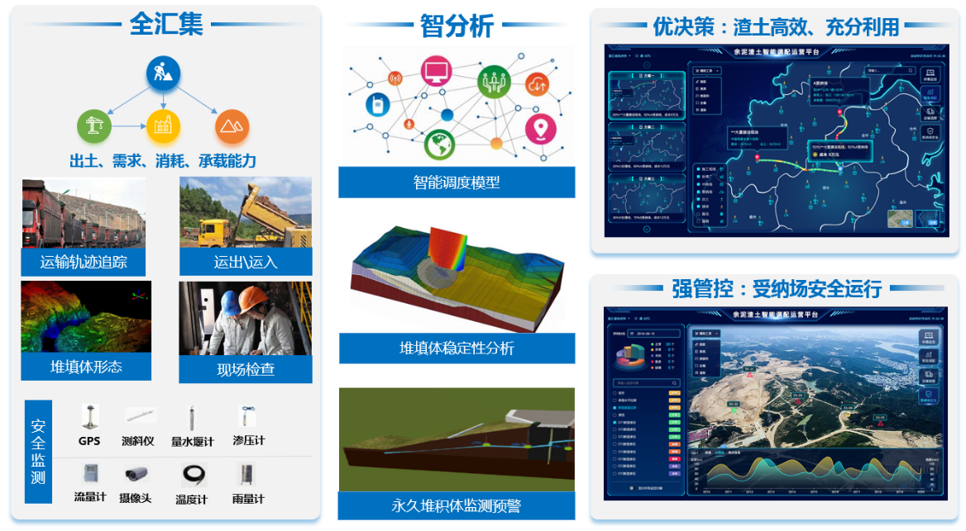

图 5 余泥渣土料性和料性组编码和兼容规则图

(1) 余泥渣土调配系统分析与数据库建立

本部分主要研究针对余泥渣土调配系统的基本对象，分析其独立性和相互关系，归纳系统的基本类对象及其属性，并建立相应的数据库表。各主要类对象分析如下：

余泥渣土料性分类。根据城市建设余泥渣土的处置和调配方式，建立余泥渣土的料性分类。根据现有的资料和项目情况，余泥分类包括：盾构泥浆、桩基泥浆、疏浚泥浆等，渣土分类包括：种植土、深层土、土石混合物等，此外还包括资源化产物：固化泥浆和石化渣土。

余泥渣土料性组分析。考虑描述料性的相似性和施工场站对原料的宽容性，归纳兼容料性和料性组。初拟料性组包括：泥浆（桩基泥浆、疏浚泥浆）；填筑土（深层土、土石混合物）等。

余泥渣土料性编码和兼容料性规则设计。本系统采用3段9位数字编码表示系统中的所有对象，方便计算机识别。第1段3位数表示对象类，第2段3位数表示分组（料性组），第3段3位数表示具体的编号（料性号）。这样使用掩码技术可方便的实现兼容料性规则，同时也可以用料性枚举的方式来定义料性组。



图 6 余泥渣土料性和料性组编码和兼容规则图

调配周期分析。根据城市建设项目的施工周期和调运组织周期，研究选定余泥渣土智能调配运营系统的解算周期。

施工场站功能和状态分析。施工场站可以分为工地、受纳场、余泥加工厂等。调查工地、受纳场、余泥加工厂，分析其开挖（产出）、填筑（受纳）、处置（转换）料性的情况，并搜集其产能、堆存容量、处理成本等参数，建立描述工地、受纳场、余泥加工厂的对象模型。

项目施工进度和强度分析。根据城市建设项目的施工生产计划、地质条件等条件，采集和建立项目施工的余泥渣土的料性、料量、产出时间等信息。

受纳场存量、容量分析。与余泥渣土处置智慧化运筹平台结合，根据受纳场的地形和填筑规划，研判受纳场的预期容量；根据分期的受纳场面貌变化和填筑计量，分析受纳场填筑料存量。

受纳场受纳分析。根据受纳场的填筑分区、填筑规划、尚余填筑空间，分析当期可以接受的料性，当期、下期和未来的最大受纳强度。

受纳场受纳料性宽容度分析。出于安全和后期回采等方面的考虑，受纳场对收纳料性一般有限制，在现场调查和分析的基础上采集受纳场可接受的料性。

受纳场回采料料性分析。调查和分析具备回采条件的受纳场，考虑分区填筑的情况，分析回采料性。



图 6 余泥渣土调配系统物料流向概念模型图

根据上述系统分析的内容，建立料性表、料性关系表、项目表、受纳场表、项目生产计划表等数据库基本表。

(2) 余泥渣土资源化厂站模型研究

余泥渣土资源化厂站的功能，从经济角度看，是投入资源化厂站和资源化费用获取资源化产物效益；从料性角度看，是工程废料经过资源化加工成为可接受的物料。为此，必须从经济和料性的角度剖析余泥渣土资源化厂站，考虑环境影响因素，建立余泥渣土资源化厂站模型。

余泥渣土资源化厂站功能分析。根据余泥处置厂站的建设地点、服役时间、预期产能、预期处理量等参数，分析余泥处置厂站的建设费。

厂站的建设成本分析。根据余泥加工厂的处理性能，分析各种加工厂的输入料性、输出料性、加工强度和成本消耗。

余泥渣土单位处置成本分析。考虑余泥处置厂站建设成本摊销、余泥处理工艺的单价、泥浆固化产物的市场价格/效益，综合确定余泥处置成品单价。

余泥渣土资源化成品的效益分析。分析泥浆固化后的泥饼等产物的市场接受度，分析泥浆固化产物在农业、林业、建筑业等多行业的应用需求，分析余泥加工厂产出物料的效益。

余泥渣土资源化厂站模型研究。根据前述料性分析和成本费用分析，考虑环境影响因素，建立余泥处置厂站的物料转换模型（图5），包括：输入料性、输出料性、资源化处理成本、厂站投资、资源化成本效益、处置综合单价、产能限制等参数。



图 7 余泥渣土资源化厂站模型示意图

(3) 余泥渣土运输路径智能分析和优化模型研究

由于工程运输车辆的特殊性，公用GIS平台的路径识别技术无法适用。为此，需要考虑运渣道路网络的特殊性，研究渣土运输路径的智能分析和优化方法。

城市建设道路网络分析。通过GIS系统获取根据城市道路网络，并根据道路的宽度、载重、限高等通过性条件，分析可供大型载重车辆行驶的交通网络。

城市建设道路限制约束分析。根据城市交管部门给出的城市出渣道路条件及出渣路径和时间限制，建立道路限制条件模型。

运输道路偏好函数建立。基于GIS系统，根据道路穿行街区类别，根据计算分析的结果和人工选择的偏好，利用机器学习技术分析运输道路偏好，通过路段的权值表征道路可利用水平。

运输路径智能分析模型研究。根据给出的运输任务的起止点，采用智能路径分析算法，分析可行路径；并通过运输路程长度及路径权值评价运渣路径的可用性，建立运输路径智能分析模型，综合优选运输路径。

基于GIS系统的运渣道路数据库。从城市GIS平台获取道路网络和城市敏感地区，建立可供大型载重车辆可行驶的交通网络GIS数据库，并保存道路利用限制和约束及选择偏好，并在其上实现路径分析和优化模型。

(4) 余泥渣土调配智能优化模型

在余泥渣土调配信息系统中，考虑余泥渣土资源化厂站，基于道路网络智能分析和路径优化模型，研究建立余泥渣土调配智能优化模型。

余泥渣土调配初始方案构造。根据各施工场站的生产计划，考虑城市建设余泥渣土以出渣为主的特点，从开挖出渣需求为主驱动，采用优质优先、运距优先、供需平衡的原则，研发余泥渣土调配初始解构造器。

余泥渣土调配方案评价。从项目群的角度，考虑调配方案的物料加工成本、余泥渣土资源化收益、调配运输成本等，综合计算调配方案的余泥渣土处置成本；通过调运路径评价运输方案的环境友好性和城市安全性；综合成本、环境、安全等目标，建立余泥渣土调配方案评价模型。基于大数据运营记录，利用机器学习技术，学习调配方案评价的目标偏好。

余泥渣土调配智能优化。利用粒子群算法，在时（调运时段）、空（调运去向）、量（料量拆分）、质（兼容料性替换）维度，对可能的选项展开随机遍历，调整余泥渣土调配方案的供需拆分方式、供需匹配组合、直接处理和加工方式、道路利用方案等，根据余泥渣土调配可行解评价模型，优化选择调运方案。



图 8 基于粒子群算法的余泥渣土调运方案智能优化技术方案图

4.1.1.2余泥渣土智能化调配运营平台构建

(1) 平台功能设计

平台的整体功能架构如下图所示，面向建设管理单位、建设单位、渣土处理厂以及受纳场用户，围绕渣土智能调配，提供供需动态监控、优化调配辅助决策、沟通协同、运输管控相关功能应用；围绕受纳场安全管理，提供堆填管控、堆填体安全分析预警、永久堆积体安全监测预警、永久堆积体数字化巡视检查相关功能应用。

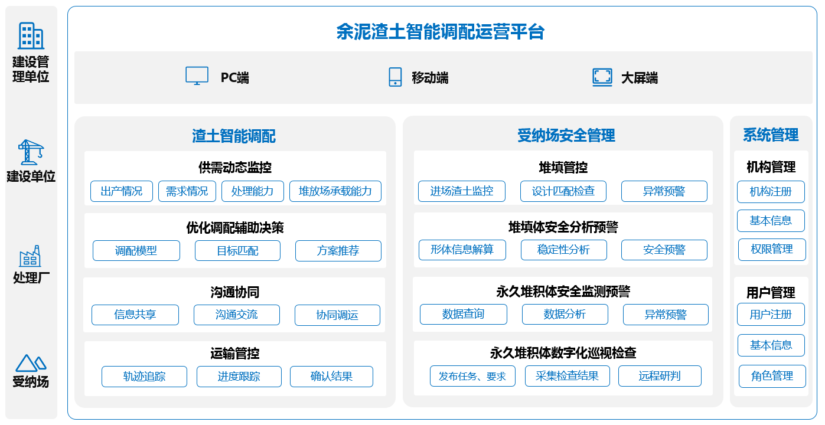

图 9 业务功能架构

1. 渣土智能调配
2. 供需动态监控

余泥渣土调配所涉及的组织机构多、场地分散，各机构只了解自己下属工程或场地的情况，无法及时掌握其他相关单位的情况，这是妨碍渣土合理调配、高效利用的重要因素。为此，平台提供渣土供需动态监控功能，旨在打破调配体系中各个单位间信息孤岛，实现信息共享，为协同优化调配提供基础。具体地，对以下情况进行动态监控：

余泥渣土的出产情况：产量、渣土性质、出产时间等；

余泥渣土的需求情况：需求量、所需材料的性质、需求时间、现场存储承载能力等；

处理厂的处理能力：仓储承载能力、消耗速度等；

各类堆放场（中转场、受纳场）的承载能力：可承载量、材料性质要求等。

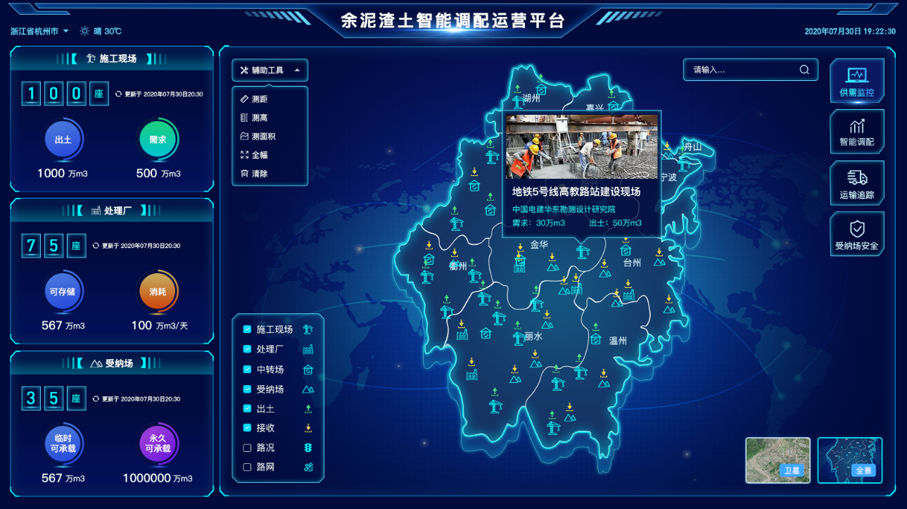

图 10 供需动态监控

1. 优化调配辅助决策

余泥渣土调配方案决策需达到切实可行、成本可控的目标，因而需对法律法规要求、交通条件、接收场情况等多方面、海量信息进行快速分析。平台提供调配方案辅助决策功能，通过建立调度模型，根据不同用户的调配目标，对实时数据进行分析，据此得出优化调度方案。

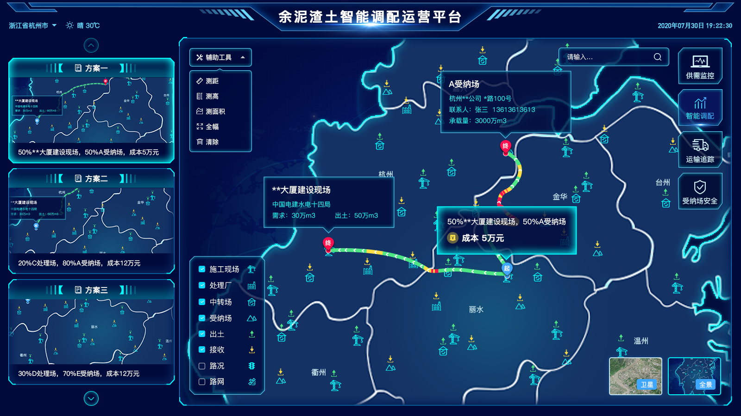

图 11 调配方案推荐

1. 沟通协同

余泥渣土调配涉及多个机构的协调、合作。平台为各参与单位提供便捷的沟通渠道，用户可通过平台联系到调配方案涉及到的相关单位，各方可通过平台实现信息共享、方案讨论、协同调运。

1. 运输管控

提供渣土运送车辆的动态追踪功能，相关各方可了解渣土的实时位置、路径，掌握运输进度，确认调配结果。

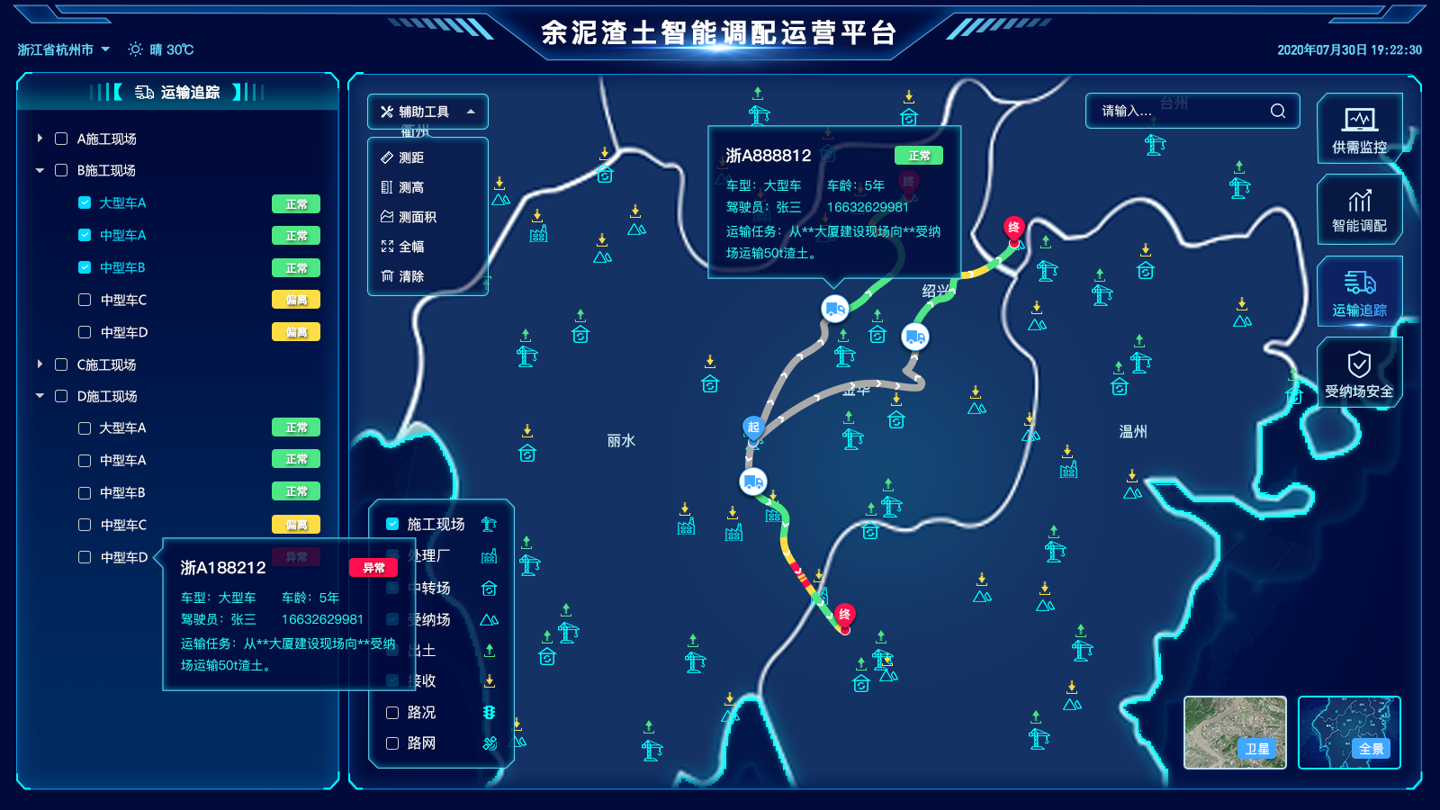

图 12 渣土运送车辆的动态追踪

1. 受纳场安全管理
2. 堆填管控

对渣土受纳场的堆填过程进行管控，当发现入场渣土的性质偏离设计要求时，向相关管理人员发送提示预警信息。

1. 堆填体安全分析预警

对无人机采集到的倾斜摄影数据进行解算，得到堆填体的坡度、范围等形体信息，据此对堆积体稳定性进行分析，如发现有失稳可能，及时向相关人员发送预警提示信息。

1. 永久堆积体安全监测预警

集成永久堆积体变形、渗流等安全监测信息，提供数据的管理、查询查看、分析统计、可视化呈现以及分级预警功能，使相关工作人员全面掌握永久堆积体的运行性态、及时发现异常情况。

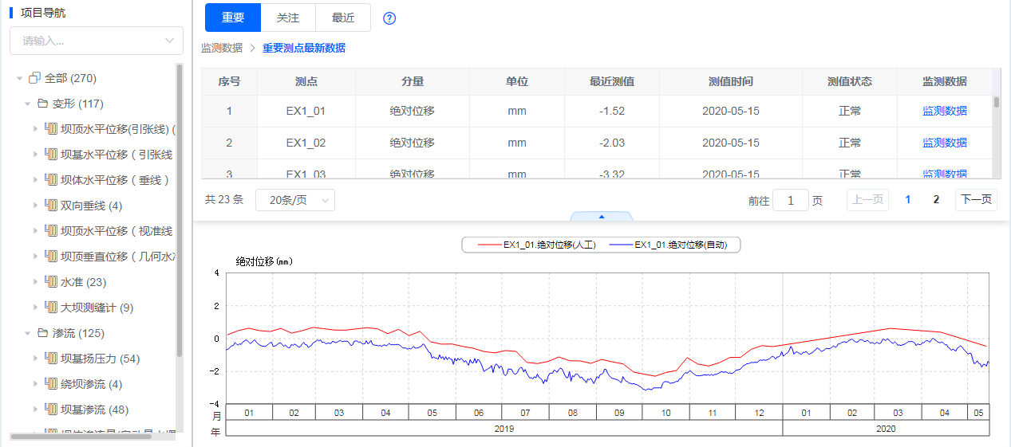

图 13 监测数据分析

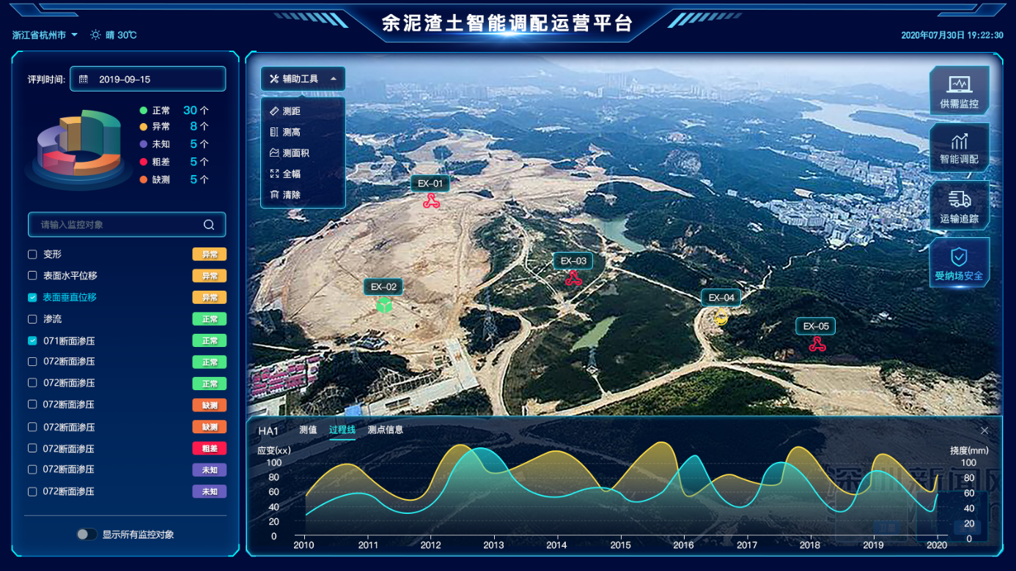

图 14 监测预警

1. 永久堆积体数字化巡视检查

为永久堆积体的巡视检查提供数字化解决方案，现场检查人员在移动端（APP）接收检查任务、查看检查要求、录入检查结果、拍摄图片视频，检查结果实时上传至云端供管理人员查看、研判。

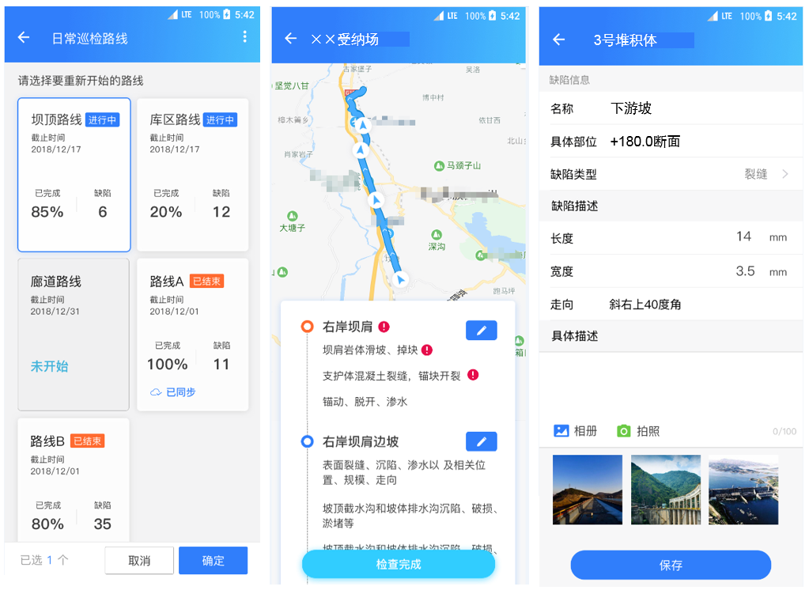

图 15 移动端巡检

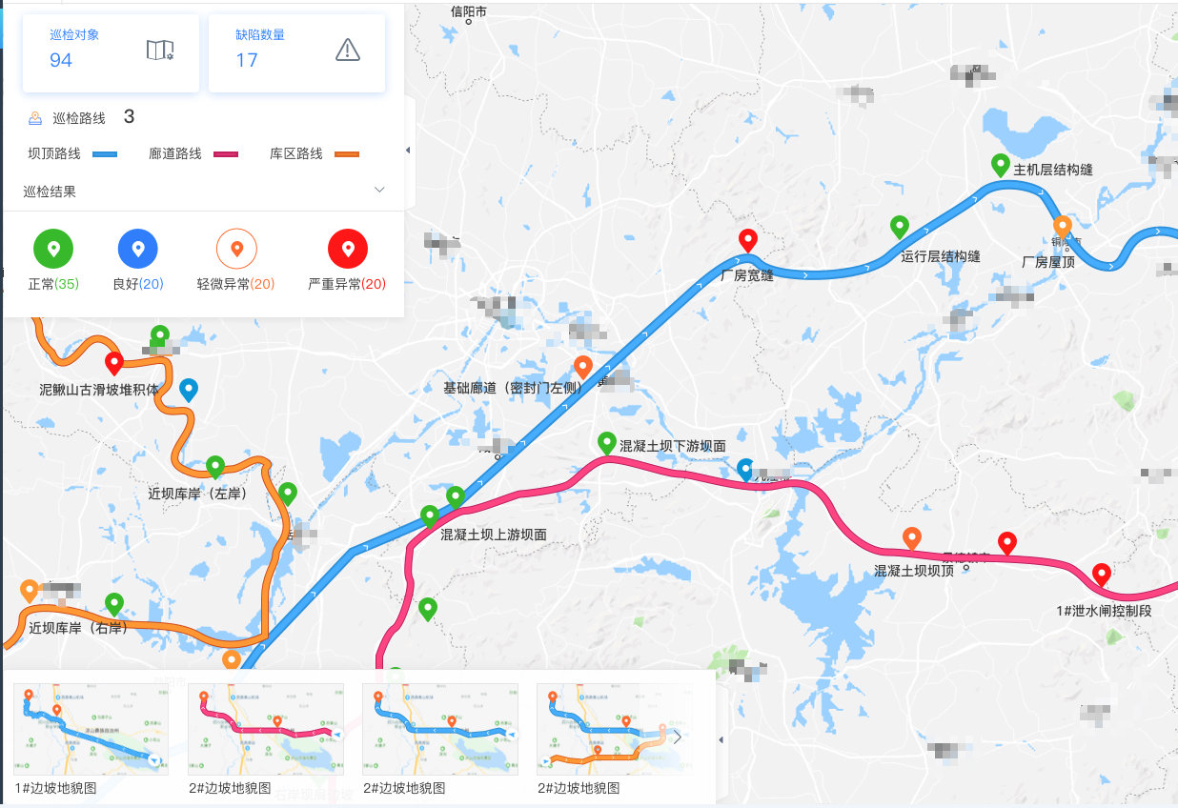

图 16 远程研判巡检结果

2. 平台架构

平台架构如图 17所示，分为基础设施层、数据层、应用层、表现层和用户层。各个部分从功能上有明确的分工，但在内部协同配合，完成整个系统内从数据存储、网络访问、信息入库、信息管理、信息查询、信息综合分析与监控等流程，并根据不同层次用户的特点和要求，向用户提供多种访问方式和特定的内容。

用户层：系统向建设管理单位、建设单位、处理加工场以及受纳场提供服务。结合实际工作中的要求，按照不同人员的管理职责和信息传递流程，对各类信息进行专业处理，对于不同类型的用户，组合出不同的业务模块和业务流程，支持用户角色类型与权限的自定义。

表现层：用户可通过电脑、移动终端、大屏访问系统，具体载体包括网页、微信公众号、APP，以保证用户在不同的工作场景均可找到合适表现形式。

应用层：系统应用涵盖智能渣土调配和受纳场安全管理业务所需的各种信息汇聚、分析、评判、预警、共享及可视化呈现等功能。

数据层：系统中包含的各类结构化和非结构化数据集成在统一的数据库服务器中，实现异构数据源之间的数据交换及不同应用系统之间信息的整合，有效地解决各应用部门和各类应用间的“信息孤岛”问题。

基础设施层：是整个系统运行所依赖的基础设施，包括应用服务器、数据库服务器、网络设备以及防火墙等安全设备。

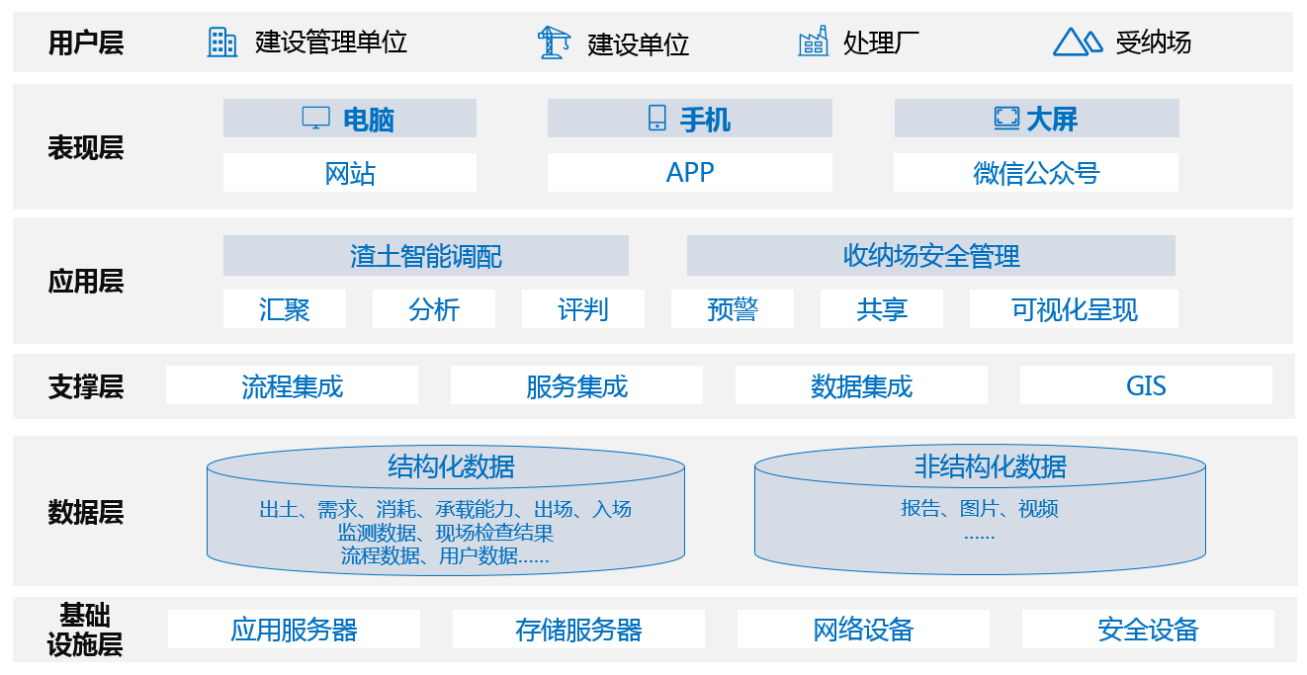

图 17系统架构

3.技术架构

遵循SOA设计理念，集成ESB技术，应用Java、J2EE、Web 2.0等技术，采用前后台分离模式开发，基于Spring Boot及Spring Cloud微服务框架，将单个的整体应用程序分割成更小的项目关联的独立的服务。每个服务实现一组独立的特性或功能，包含自己的业务逻辑和适配器。各微服务之间的关联通过暴露api来实现，解决单一架构模式带来的系统复杂性问题，可以实现系统动态更新发布，增加了系统灵活性。各层所使用具体技术如下图所示。

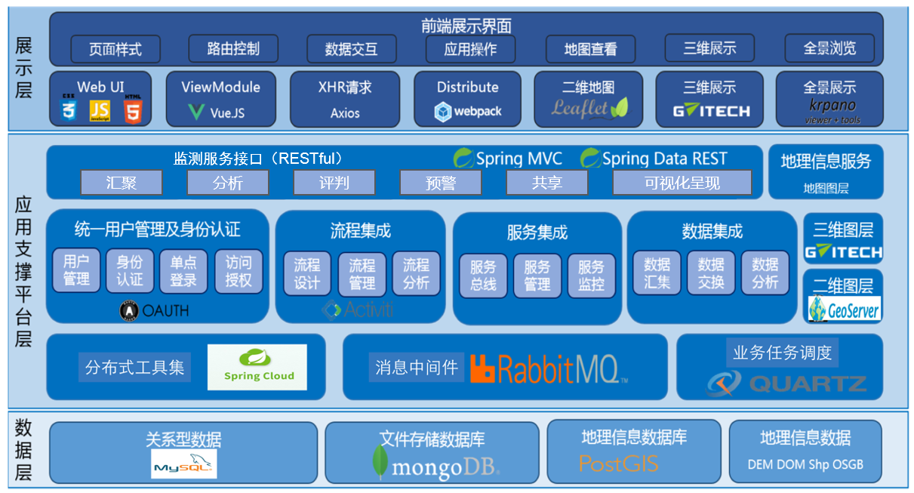

图 18 技术框架设计

4.1.1.3智能调配运营系统物联网感知互馈

(1) 渣土出场类别管理与进出口车流智能监控

为了对渣土进行有效地综合利用，化废为宝，使其成为再生资源，对渣土出场进行分类管理是关键性手段。以“手持终端识别+智能监控”为主要技术措施，实现余泥渣土出场类别管理。装车时就要对土方类别有识别和管理要求，管理人员对渣土性质、类型、方量识别后输入手持终端设备，并通过智能监控拍照记录，上传到平台。通过系统判断不同类别、不同土方量渣土处置方式以及运输最佳受纳场。

(2) 最优运输路线选择

由于渣土自出场，通过类别管理和智能监控，在平台上已经得到目的地位置。因此，最优运输路线选择采用起点和终点不同的单一路径规划决策。这一问题可描述为在一个已知交通网络中，寻找从出发地到目的地的最佳路线。渣土车的“最佳”要求要包括时间最短与满足合规。其中，时间最短指找到一条行驶时间最少，最快到达目的地的路线，而满足合规的要求则较多，主要指不走渣土车禁行路线、不超速、不超载、不乱倒。可结合GIS技术与GPS系统解决这一问题。GPS技术通过车载定位设备与全球定位卫星的通讯，获得卫星授时与实现车载设备的空间位置坐标的解算而实现带有时间信息的空间数学定位；GIS技术是对空间数据信息的管理与相关属性的关联与管理，车载定位坐标可通过GIS技术实现物理意义上的空间定位，建立车辆定位信息与城市道路的空间物理关系，可实现渣土车辆的道路匹配与轨迹跟踪。

首先，在渣土车上安装定位装置，并接入GPS系统，判断车辆实时位置及运输路线上的交通状况、天气状况，从而获得当前车流量少、道路通畅的路线推荐。

其次，将GPS的定位坐标与GIS的空间信息管理结合起来，便可以渣土车辆每个时段的具体位置、行驶轨迹、行驶速度等基础信息，实现渣土车辆的实时监控与跟踪管理。在GIS的空间信息中输入各项对于渣土车行驶的规范要求，特别明确哪些道路、区域是禁止行驶的。同时，记录司机的连续驾驶时长，上传平台，超过一定阈值会自动提示司机注意休息，保证安全驾驶。

最后，深入的车辆违规监管、排查则需要应用GIS的空间运算功能，针对渣土车辆土方装卸机构的特点，为了准确地把握渣土运输车辆是否存在违章倾倒与偷乱倒的行为，在车辆监管项目中对渣土车的土方装卸机构加装了电阻式传感器，实时动态采集装卸机构的装卸动作信息，并通过GPS中的GPRS通讯模组与车辆定位信息集成传输，并应用GIS技术进行空间准确定位与实时报警。

(3) 受纳端渣场端土方量无人机测量

受纳端渣场需要上传到平台的数据包括受纳场名称、地址、经营单位、有效期、回填总量、剩余方量等。绝大部分数据皆可以通过人工管理静态输入，定期更新即可。而最重要的数据是剩余方量，需要实时更新，仅靠人工记录不能对受纳场土方量的回填区域、实际体积，土质蓬松状况等进行管控。因此，本研究采用无人机倾斜摄影技术来辅助解决上述问题。

(4) 受纳端渣场安全监控系统

受纳端渣场安全监控核心是保障渣土边坡处于安全状态。通过前期工程资料的整理和现场的勘查，对杭州市受纳场的特征进行描述，分析出受纳端渣场破坏模式的类型，一般包括冲蚀、坍塌、剥落、滑坡等，而其破坏的原因主要有水、土质破坏、裂缝等。

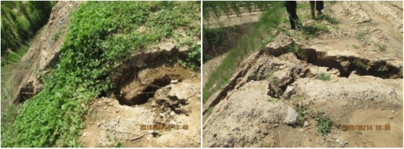

图 19 各类渣土边坡风险

利用上述无人机倾斜摄影技术对渣土堆积体进行地形量测和现场勘探以获取堆积体范围、倾斜角度、高度等基本信息，并从边坡不同角度拍摄照片，观察存在的风险。通过现场试验和室内试验，获得渣土堆积体岩土体的物理力学参数及变化特征。对不同的风险会采用不同的数值模拟及实验方法进行反馈分析。

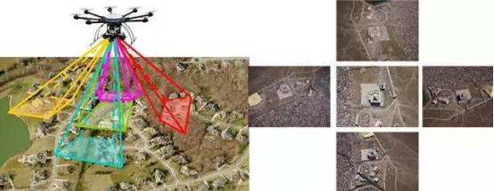

图 20 无人机采集图例

4.1.2 余泥渣土绿色环保处置及资源化产品现场实施

4.1.2.1余泥渣土试验与分类体系初步构建

基于岩土工程、建筑工程、市政工程等相关建设标准，通过现场调查取样和实验室测试分析，建立一套三级分类体系，提出相关分类指标，进而为余泥渣土分类、土体工程利用价值评估提供简便、直观、有效判据。

(1) 一级体系

通过现场地质调查和直观鉴别，可按产生的位置和来源等对其进行一级分类，一般可分为：建筑泥浆、淤泥、杂填土、粉质黏土、砂土、砾石、卵石，一级分类体系可以初步区分余泥渣土的物质构成，进而粗略评估其再生资源化利用价值。

(2) 二级体系

在一级体系的基础上，按照块状物（石块、天然砾石、砂、卵石等）与土的比例将其划分为3类：以块状物为主的渣土、以土类为主的渣土、土和块状物含量相当的渣土。块状物的分拣处理是此类渣土循环再利用的关键步骤，了解块状物所占比例有助于确定渣土破碎器材的种类，确定分析再利用的工程成本等。

(3) 三级体系

三级分类体系包含一系列具体的土体材料性能指标，按照土的物理力学性质分类，即依据比重、天然含水率、粒径、液限、塑限、塑性指数、最佳含水量、颗粒筛分、抗剪强度、CBR值、易溶盐量等。具体的测试结果可以直观揭示各类细粒渣土的利用性能，以进一步判断资源化利用（填筑、制砖等）的要求，确定再次使用的具体位置一级未能达到应用要求时需要采取何种改性措施对齐进行处理、改良。

另外，取样开展污染物组成等矿物分析等试验，识别余泥、渣土中重金属等污染物类型、组成及含量，描述余泥渣土的物理力学性质和污染程度分类，为后续有针对性的研发安全处置复合固化材料和配套设备提供基础数据。

该三级分类体系是一个整体，每一级分类的目的与分类指标各不相同但相互协调。应用各级分类指标不仅可以对现场土样进行快速定性命名，还能提供较为精装的材料性质和性能指标，从而为现场踏勘、取样分析、工程评估和后期利用提供详实、直观、准确的分类判据。在三级分类体系的基础上，通过10余项工程的分类实践与指标归类，形成企业级试验与分类标准。

4.1.2.2余泥渣土前端现场处置及初级产品（工程产品）

(1) 新型镁基胶凝材料安全处置余泥宏观效果与微观机理

1）针对高含水率工程泥浆、淤泥等，开展室内试验，系统分析絮凝剂类型和掺量对高含水率余泥泥水分离过程和固结沉降规律影响，确定最优絮凝剂投放方案；将不同离子类型PAM颗粒与蒸馏水混合，经均匀搅拌后配制成1、2、3和4 g/L的PAM溶液。取4个容积为2000 mL烧杯且均倒入1000 mL初始含水率为91.4%泥浆中，按100、200、300和400 mg/L浓度加入相同体积（即100 mL）PAM溶液，通过搅拌器以200 r/min速度搅拌2 min使絮凝剂与泥浆充分混合均匀。将絮凝泥浆倒入1000 mL量筒（直径6 cm、高35 cm）至刻度800 mL后静置7 d，观察并记录不同时刻泥水分离界面移动情况，同时记录上清液体积随絮凝时间变化规律。

对于易与泥浆混合的FeCl3、Ca(OH)2、HCA絮凝剂，可直接加入泥浆并保证所有泥浆试样等效含水率一致（即投加絮凝剂溶液后泥浆含水率一致）。絮凝泥浆的初步试验方案见表2、表3。

表 2单独絮凝试验方案

|  |  |  |  |  |  |
| --- | --- | --- | --- | --- | --- |
| 絮凝剂类型 | 絮凝剂掺量 mg/L | | | | |
| APAM | 0 | 100 | 200 | 300 | 400 |
| CPAM | 0 | 100 | 200 | 300 | 400 |
| PAM | 0 | 100 | 200 | 300 | 400 |
| ACPAM | 0 | 100 | 200 | 300 | 400 |
| HCA | 0 | 400 | 800 | 1200 | 1600 |
| FeCl3 | 0 | 400 | 800 | 1200 | 1600 |
| Ca(OH)2 | 0 | 800 | 1600 | 2400 | 3200 |

表 3复合絮凝试验方案

|  |  |  |  |  |
| --- | --- | --- | --- | --- |
| 絮凝剂类型 | APAM | HCA | FeCl3 | Ca(OH)2 |
| 适宜投加量 | 300 mg/L | 1600 mg/L | 1200 mg/L | 1600 mg/L |
| 复掺组合 | Ca(OH)2+APAM FeCl3+APAM  Ca(OH)2+HCA FeCl3+HCA | | | |

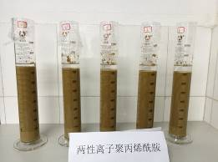 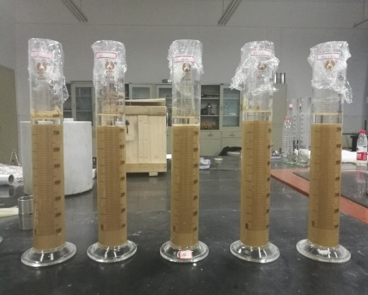

(a) ACPAM絮凝试验 (b) 复合絮凝试验

图 21絮凝泥浆沉降柱试验

2）通过强度试验，考虑水泥掺量、MgO-MgCl2 摩尔比、养护模式和养护龄期等复杂作用因素，分析镁基胶凝材料处置泥浆、淤泥的抗压强度和破坏模式等物理力学性状；选取粉煤灰、矿渣、磷石膏等进行配比改性，研究混掺工业副产物对镁基胶凝材料处置效能的影响规律；开展X射线衍射、扫描电镜和压汞等试验，揭示镁基胶凝材料改良余泥的水化产物形成、相变规律和孔隙结构等微观特征，阐明镁基胶凝材料固稳改良余泥宏观性能的内在机理。

试验过程中以不同比例的工业废渣（矿渣：粉煤灰：生石灰：硅粉：硫酸钠=3:0.75:1:0.75：1）和MOC混合固化剂制备标准样，建立无侧限抗压强度试验室内制样和破坏试验平台；改变固化剂配比、养护龄期等因素，探究工业废渣+MOC固化剂分别及复合作用对真空-抽滤后泥浆力学特性的影响。初步试验方案见表 4。每种龄期（7 d、14 d、28 d、90 d）对应配比均制备三个平行样，取其平均值作为代表性测试结果。

表 4活性MgO-粉煤灰固化建筑泥浆初步试验方案

|  |  |  |  |  |  |
| --- | --- | --- | --- | --- | --- |
| 固化剂种类 | 固化剂掺量 | 废渣：MOC | 养护时间 | 试样尺寸/mm | 测试内容 |
| 工业废渣+MOC | 5%、9%、16%、20%、25% | 10:0 5:5 0:10 | 7、14、28、90 | D50\*H80 | 无侧限抗压强度 |

3）采用冻融循环、干湿循环、海水侵蚀等多种类型的模型试验，模拟复杂气候及腐蚀环境对镁基胶凝材料处置改良余泥的侵蚀破坏过程；通过质量、体积、强度等物理力学指标，定量评价镁基胶凝材料改良余泥土的长期稳定性；通过扫描电镜、压汞等测试技术，探索复杂环境诱发的改良土的宏观性状演化作用机制，从而满足高含水率余泥资源化利用所需要的强度、刚度、耐久性等工程服役性能要求。

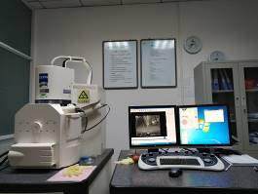 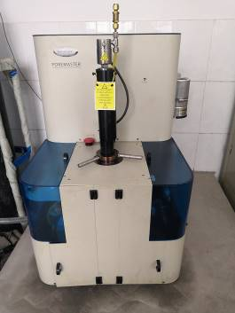

图 22试验用Zeiss SIGMA型扫描电镜仪 图 23试验用全自动压汞仪(MIP)

(2) 复杂环境下改良渣土工程服役性能与机制

1）渣土石化技术是通过在渣土中加入石化剂，活化处理黏性土，破坏黏性土颗粒的吸水性，增加抗水性，经碾压处理加速土体石化进程，使填筑的各类构造物密实度、抗水化性能大大增强，从而提高构造物的强度。渣土石化能使处理后的黏土体更好地被压实，在施工期间和在使用期间不断增加密度，使渣土变得越来越密实、坚硬和岩石化。渣土石化效果示意图见图24。

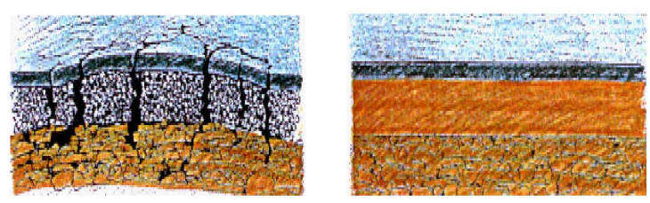

(a)石化前 (b)石化后

图 24 渣土石化效果

2）通过现场试验，研发新型渣土石化剂，通过渣土中掺入石化组分(APAM基组分)，破坏土体颗粒表面水膜、实现深度失水，进而通过激发组分(NaOH基激发)配比试验，改变空隙溶液pH、实现水分转化并利于活化土颗粒；进一步通过引入粉体外加剂，提供活化载体，提高土体强度、密度、压实度和耐久性等综合性能；石化剂活化处理渣体内部结构，破坏渣土颗粒的吸水性，通过深度石化，构建高效石化固稳体系，实现渣土在道路路基、软土地基处理等工程中再生资源利用。

表 5 新型石化剂配比初步试验方案

|  |  |  |  |  |
| --- | --- | --- | --- | --- |
| 石化剂组分 | 掺量/质量百分比 | | | |
| 石化组分APAM | 0.5% | 1% | 1.5% | 2% |
| 激发组分NaOH | 0.5% | 1% | 1.5% | 2% |
| 粉体外加剂、工业废渣 | 5% | 10% | 15% | 20% |

注：养护时间初定7、28、90、360天

表 6 显微试验初步方案

|  |  |  |
| --- | --- | --- |
| 石化剂类型 | 掺量/ mg/L | 检测项目 |
| 无 | 无 | SEM |
| APAM | 300 | SEM |
| NaOH | 1600 | SEM |
| NaOH +APAM | 1600+300 | SEM |

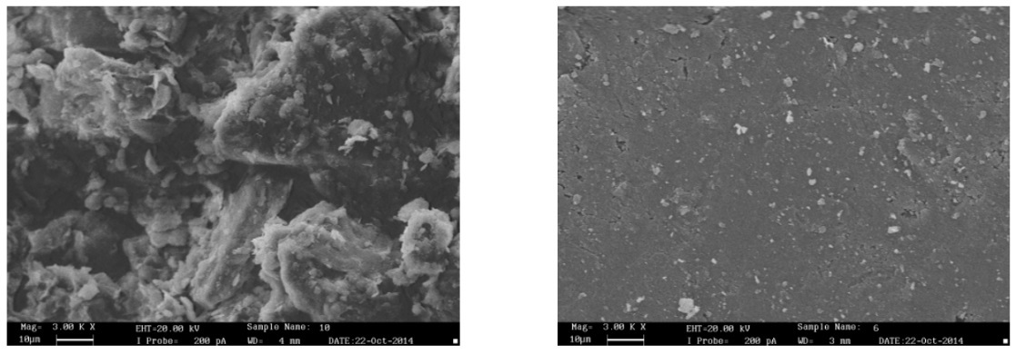

(a)渣土压实后的显微照片 (b)渣土石化后压实的显微照片

图 25 渣土石化微观效果对比（示意图）

依托北支江、之江路等重点建设工程，研发设计余泥渣土安全无害化处理实用技术，提出“处置材料研发-成套化设备配置-工程性能提升-合理资源化利用”系统综合的处置技术方案和施工工艺，解决建筑渣土资源化利用需要专门大规模工厂且能耗高、资源化产品成本高、市场销售困难等难点。

具体技术方案如下：

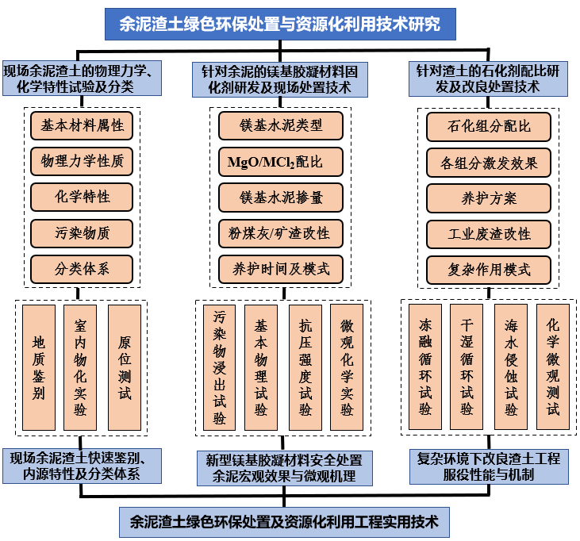

图 26 技术方案

4.1.3 大型余泥渣土受纳场全生命周期标准体系及安全保障机制研究

4.1.3.1多组分、非均一余泥渣土力学参数试验研究

(1) 非均一渣土瞬时力学参数试验

选取杭州市典型渣土场的土料现场及室内物理力学特性，制作不同典型渣土组分、初始含水率的重塑土样，开展三轴固结不排水、不固结不排水强度及有效应力强度，为分析失稳机理提供强度参数及理论研究，编制典型渣土受纳场岩土力学参数资料集。

(2) 余泥渣土长期稳定力学参数试验研究

选用数组典型渣土进行不同应力水平下流变、湿化、长期强度等试验，用于验算大容量渣土余泥受纳场长期运行、多次干湿循环条件下渣土劣化后的稳定性。

(3) 非均一渣土余泥参数随机场理论研究（深化阶段）

渣土余泥的来源多样、组分复杂，堆填过程也存在诸多不确定性因素，导致堆积体的物理力学性质存在较强的空间变异性和随机性，即：不同位置土体的物理力学性质不同，且规律性不强。常规的岩土工程安全性分析方法中假设分析对象为均匀体或按照一定规则分布，与实际情况偏差较大，分析结果很可能不能反映真实安全状态。

为此，对渣土堆积体物理力学性质的随机特性进行研究，得出渣土主要物理力学指标的概率特征参数，包括均值、变异系数、随机分布规律、空间变异规律等。在此基础上拟对渣土堆积体的随机性和空间变异性以及考虑上述因素的安全性分析方法进行研究，在此基础上提出适用于渣土堆积体的安全性分析和设计理论。

根据Lumb[52,53]，一般可认为岩土材料随机场内同一点的力学性质符合对数正态分布，即 $\ln\left(X\right)∼n\left(μ,σ^{2}\right)$ $\ln\left(X\right)∼n\left(μ,σ^{2}\right)\ln\left(X\right)∼n\left(μ,σ^{2}\right)$，而场内不同位置的力学参数取值的相关关系复核指数衰减关系，即：

$$ρ(τ)=\exp\left(\frac{-2\left|τ\right|}{θ}\right)$$

式中， $ρ()$  $ρ(*)$ 称为标准相关系数，相关距离 $θ$  $θ$ 表示随机场内不同点的取值的相关程度随取值点间距离的衰减速度。 $θ$  $θ$ 取值越大，不同点处随机变量的取值的相关性越强，即随机场的变化越平缓；而 $θ$  $θ$ 取值越小，随机场越容易出现突变。因此，只需得出渣土主要物理力学指标的对数正态分布参数 $μ,σ$  $μ,σ$ 以及相关距离 $θ$  $θ$ 即可掌握其随机特性。具体地，采用如下技术方案：

1）渣土力学试验资料收集：收集若干收纳场的渣土力学试验原始数据，每个受纳场至少收集10个以上样本的试验结果，并记录其位置。

2）试验资料初步整理：对原始试验数据进行整理，用最小二乘法等拟合方法得出c、φ等力学参数。

3）土性参数概率统计分析：对同一受纳场的土性参数进行统计分析和Kolmogorov-Smirnov 检验，检验其概率分布规律、计算其均值、方差。

4）土性参数自相关特性分析：用空间递推平均法求解相关距离 $θ$ $θ$。

表 7试验内容

|  |  |  |  |  |
| --- | --- | --- | --- | --- |
| 序号 | 试验内容 | 试样个数 | 试验组数 | 备注 |
| 1 | 常规物料性质试验 | 12 | 12 | 含水量、密度、孔隙比、饱和度、颗粒组分 |
| 2 | 三轴试验 | 12 | 12 | 固结不排水测孔压（盾构黏土、粉质黏土、含砂黏土、粉土等4种主要土性） |
| 3 | 直剪试验 | 12 | 12 | 快剪、固结快剪 |
| 4 | 固结试验 | 12 | 12 | 4种主要土性 |
| 5 | 渣土劣化试验 | 4 | 8 | 渣土湿化、长期强度（4种典型渣土劣化特性规律） |
| 6 | 饱和-非饱和土水特征曲线Van Genuchten模型参数试验 | 4 | 4 | 侧限SWCC、Van Genuchten模型的方程参数 |
| 7 | 非饱和土直剪试验 | 4 | 4 | 非饱和直剪切（吸力0~500kPa） |
| 8 | 非均一渣土余泥参数随机场统计 | 10 | 10（部分沿用第1、2、3项试验成果） | 强度等参数的均值、变异系数、随机分布规律、空间变异规律 |

4.1.3.2大容量余泥渣土受纳场安全性态演化机理及稳定方法研究

(1) 动态荷载作用下大容量渣土余泥受纳滑坡机理研究

通过文献查询、资料收集、现场踏勘等方式整理追溯典型渣土受纳场的堆置形态、渣土分区、渣土分期、渣土物质样本组分、渣土物理力学性质、水文地质结构等滑坡控制性条件，分析滑坡基本特征，研究滑坡机理，进而避免后续大型受纳场的设计与施工发生类似失稳事故。

采用PFC离散元颗粒流软件，利用流固耦合胞元建立渣土受纳场边坡模型，测试各触发因素对渣土场受纳场滑坡的作用效果，分析边坡快速堆渣-雨水入渗-临界稳定过程中边坡细观组构的变化，通过正反分析，总结受纳场发生失稳破坏的关键性影响因素，作为受纳场宏观设计的理论参考依据。

(2) 暴雨触发受纳场滑坡机理分析

调查表明，大型渣土余泥受纳场的失稳往往发生在雨季，说明降雨入渗是渣土受纳场边坡失稳的一个重要诱因（见表），近年来，众多学者做了降雨入渗对残积土等类型边坡稳定影响的现场或室内试验研究和数值分析，分析表明，降雨诱发的残积土坡失稳的主要原因是降雨入渗引起的土体吸力（或负孔压）的降低，甚至完全丧失，从而导致了抗剪强度的降低，但是渣土余泥具有与残积土所不同的性质，如非均一性、欠固结性、这些特性对受纳场在边坡降雨入渗条件下的稳定性影响机理，特别是降雨入渗引起边坡土体中的水分，孔隙水压力、应力状态变化以及土体的变形，迄今尚不很清楚。

表 8 全球范围内典型渣土受纳场滑坡实例及简要说明

|  |  |  |  |  |  |  |
| --- | --- | --- | --- | --- | --- | --- |
| No. | Location | Year | Fatalities | Volume  (×103m3) | Prevention | Reason |
| 1 | Payatas, Manila, the Philippines | 2000 | 278 | 13-16 | Unlined | Heavy rainfall(typhoon) |
| 2 | Leuwigajah, Bandung, Indonesia | 2005 | 147 | 2700 | Unlined | Fire and heavy rain |
| 3 | Bandeirantes, Sao Paulo, Brazil | 2991 | - | 65 | Lined | Pore pressure |
| 4 | Umraniye-Hekimbasi, Istanbul, Turkey | 1993 | 39 | 1200 | Unlined | Gas explosion |
| 5 | Athens, Greece | 2003 | - | 800 | Unlined | Fire and water |
| 6 | Bulbul, Durban, South Africa | 1997 | - | 160 | Unlined | Pore pressure by liquid waste |
| 7 | Dona Juana, Bogota, Colombia | 1997 | - | 800 | Lined | Pore pressure by leachate |
| 8 | Mecklenburg-vorpommern, Germany | 2001 | - | 400 | Unlined | Gas and water |
| 9 | Rumpke, Cincinnati, Ohio, USA | 1996 | - | 1200 | Unlined | Excavate and explosion |
| 10 | Kettleman, California, USA | 1988 | - | 490 | Lined | Excess pore water pressuure |
| 11 | Shenzhen, Guangdong, China | 2015 | 77 | 2730 | Lined. Surface drainage system is being built | Excess pore water pressure |

本部分主要研究降雨入渗过程及其对于坡体渗流场的影响规律，以便为弃渣场在降雨条件下的稳定性及相应处理措施研究提供依据。采用多级建模方法，利用GEO-Studio软件中边坡稳定分析和渗透分析耦合方法，基于多孔介质饱和-非饱和渗流理论，通过对降雨条件下具体边坡暂态渗流场的模拟和稳定性分析，研究降雨入渗过程及其对于坡体渗流场的影响规律，研究暴雨工况下雨水入渗渣体内部孔隙水压力变化过程，研究不同堆填阶段下坡体结构变化和地下水渗流场演化对渣土受纳场稳定性的影响，并研究滑坡失稳剪出后，液化效应触发的高速远程滑坡动力学特征。

30dvector.emf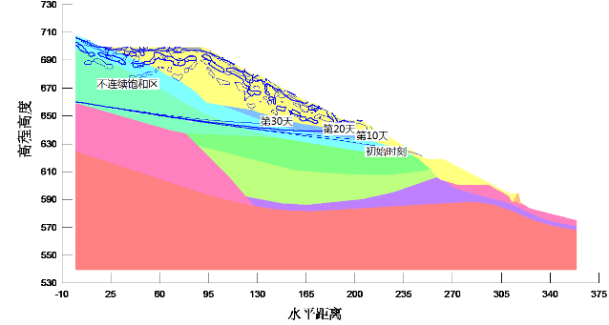

图 27 降雨入渗条件下浸润线进化过程线（基于GEO-Studio）（预期）

(3) 考虑随机特性的渣土堆积体安全性分析

采用将随机场模拟技术与有限元分析方法相结合的随机有限元法（Random Finite Element Method, RFEM）对渣土堆积体的稳定性、渗透稳定性等进行分析，将分析结果与传统分析方法得出的结果比较、总结规律，提出基于上述分析的设计理论。

工程和学术界多年以来就有探讨岩土材料的不确定性对结构反应影响的研究，Griffiths和Fenton[54-55]提出的将随机场模拟技术与有限元分析方法相结合的随机有限元法（Random Finite Element Method, RFEM）既可准确的模拟材料的空间变异性，又可较便利的与现有有限元分析工具相结合，已被用于地基沉降、边坡稳定性以及渗流分析等领域。

采用RFEM对渣土堆积体安全性分析的流程如下：

1）采用局部平均细分法模拟得到一组渣土主要力学参数随机场，即进行基本随机变量抽样；

2）将材料性质随机场映射（Mapping）至有限元模型上；

3）进行有限元分析计算，得出材料为随机分布时的渣土稳定性指标；

重复上述步骤多次，直至计算得到的随机安全性分析结果样本达到统计稳定，即可得到安全性指标的均值、标准差以频率分布等统计特性。

4.1.3.3大容量渣土余泥受纳场全生命周期安全保障措施

(1)受纳场选址、体型布置原则及挡排措施研究

调查全球近期发生的多起渣土场滑坡灾难，结合数值分析、试验研究影响堆渣体稳定的因素及其影响规律，综合分析稀湿渣料排弃物堆排过程安全控制技术、厚软基地弃渣场堆排过程安全控制技术等典型受纳场的城市弃渣场选址、城市弃渣场滑移变形控制；提出渣土受纳场容量最大化的结构设计原则和安全运营的控制方法。

(2)基于物联网技术的渣土堆填过程控制（施工期安全控制）

填筑范围内应严格进行分区分期填筑，通过智慧运筹平台进行分区性质与输入渣土的性质比对，保证堆填渣土满足设计要求；填方边坡不陡于设计图纸要求坡度，回填临时边坡应满足自身稳定要求，利用物联网监控进行预警，确保施工人员设备安全。

(3)长期观测与预警机制研究

选取2～3个受纳场原型的观测实践，通过对边坡土体中水分、寻找影响渣场安全监测的稳定关键，对上述边坡机理研究中孔隙水计算分析进行现场验证，提出受纳场设计时孔隙水应力简化处理原则，规范渣场观测。结合数值分析与监测成果，分析受纳场边坡触发滑坡开始，稳定状态-失稳-失稳后的强度降低-运动过程中边坡应变、孔隙水应力量级，初步建立预警机制。通过埋设张力计（量测吸力）、含水量探头、土压力盒、测斜管、雨量计以及地表径流量测等组成一个完整的监测系统，通过人工降雨和天然降雨的量测，系统研究受纳场边坡中水分、孔隙水压力、应力状态以及渣土变形的监测，探讨边坡中土-水相互作用机理，从而对降雨诱发的受纳场边坡失稳机理有实测数据的支撑，全面监测受纳场力学性态，对失稳机理有更进一步的认识，也为后续受纳场监测设计的合理性做一个原型复核、分析与总结。

表 9 渣土受纳场原型观测试验及孔隙水压力量测

|  |  |  |  |
| --- | --- | --- | --- |
| 序号 | 监测项目 | 仪器类型 | 数量 |
| 1 | 吸力或孔隙水压力 | 喷射补水式张力计 | 12 |
| 2 | 含水量 | 含水量探头 | 12 |
| 3 | 水平应力 | 振弦式土压力盒 | 12 |
| 4 | 降雨强度 | 自动记录雨量计 | 6 |
| 5 | 地表径流 | 三角堰流量测量系统 | 2 |
| 6 | 水平位移 | 测斜管 | 2 |
| 7 | 竖向位移 | 沉降标 | 12 |

在征得相关管理部门同意的前提下，可将监测数据纳入智慧运筹平台进行统一管理，一方面，当监测数据接近预定限值时发出预警信息；另一方面，收集多个受纳场实测地下水、应力、变形等实测数据，统计分析受纳场一般性渗流、力学规律，进一步检验、复核受纳场在设计、计算分析中所选取的参数、假设及本构模型的合理性，进而校正、改进受纳场设计过程的关键参数选取与预测分析方法。

(4)受纳场定期巡检记录规范化存档及提示

将受纳场定期巡检记录，如边坡冲蚀情况、局部崩塌范围、坡面裂缝宽度、局部不均匀沉降等检查记录、检查照片等档案集成纳入智慧运筹平台。

(5)城市余泥渣土受纳场建设与运行技术指南等相关规程、规范编制

为促进社会经济和环境保护的协调发展，规范城市余泥渣土受纳场工程建设与运营管理，提高科学管理水平，保护环境，推进技术进步，充分发挥投资效益，制定相关城市余泥渣土处置相关的指南、规程与规范。目前，也正在参编《工程渣土堆填处置技术规范》（浙江省地方标准）《城市余泥渣土受纳场工程建设与运营管理技术指南》，现处于大纲编制阶段。结合本研究，将相关研究工作进一步细化，做到力学理论、计算分析、工程设计、施工验收、运营监测等方面的协调、可行，形成的成套规范化技术体系。初步研究大纲体系如下：

表 10 城市余泥渣土受纳场建设与运行技术指南编制框架（预期）

|  |  |  |
| --- | --- | --- |
| 序号 | 编制条目 | 主要内容 |
| 1 | 级别和标准 | 受纳场级别、受纳场防洪标准、受纳场拦挡建筑物级别 |
| 2 | 规划选址与勘测 | 一般性要求；受纳场选址；勘测技术要求 |
| 3 | 工程设计 | 工程布置、堆填工程、拦挡工程、排导工程、防渗工程、监测设施、与周边已有设施的影响分析 |
| 4 | 施工与验收 | 工程施工、工程验收 |
| 5 | 运营与监测 | 运营管理、安全监测、水保监测、环保监测 |
| 6 | 封场与维护 | 封场管理、设施维护、受纳场利用 |

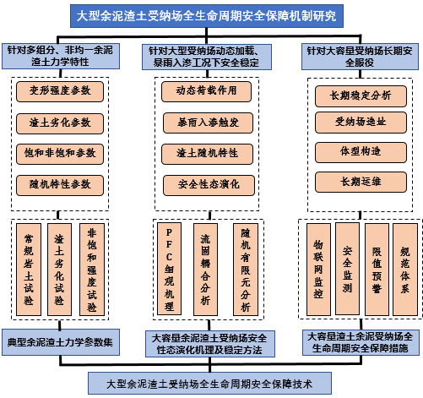

图 28 研究大纲体系

4.1.4技术应用与工程示范

4.1.4.1智能运筹系统的示范应用

拟率先将运筹系统应用在杭州市及周边之江路、北支江、阳陂湖、丰收湖、大峃镇龙川B地块安置小区、拱墅区上塘单元FG04-R21-03地块农转居、杭州至临安城际铁路工程等项目进行测试及试运行，检验渣土台账、智能调运、动态平衡等功能的适用性及合理性。

表 11 拟应用本项目技术的部分示范工程列表

|  |  |  |  |  |
| --- | --- | --- | --- | --- |
| **序号** | **项目名称** | **工程特性** | **工程面貌** | **渣土方量** |
| **1** | 北支江综合整治工程 | 北支江位于富阳主城区下游3km，是2022年杭州亚运会赛艇皮划艇赛事举办地，主要内容有亚运场馆工程、堵坝拆除及清淤工程、上游水闸船闸工程、下游水闸船闸工程、南岸堤防工程、景观工程、过江通道工程。 |  | 本项目土石方总开挖量411万m3，总填筑量211万m3 |
| **2** | 之江路输水管廊及道路提升工程 | 包括新建输水管廊与道路提升改造两个方面，其中隧道长度约5.62km，采用盾构隧道，内径为13.3m，外径为14.5m。采用管线、交通、景观三合一同步研究的建设方案 |  | 之江路工程土石方弃渣约250万m³，其中明挖基坑土石方约98万m³，盾构土石方约152万m³。 |
| **3** | 阳陂湖生态修复治理项目 | 内容包括湖体、水闸、泵站、渠道改造、园路、驳坎绿化工程及庙山公建配套工程等，占地面积3006亩。 |  | 土方开挖、短驳、回填的方量约60万m3；阳陂花境节点需要外进的渣土约35万m3 |
| **4** | 丰收湖公园工程 | 项目位于杭州市数字商贸城单元的核心区域，项目地跨余杭、江干两区。总占地面积约为13.7公顷，建设内容主要包括园林、景观、人工湖、园路、景观桥梁、景观建筑、水体治理、闸泵站、明渠、暗渠等。 |  | 丰收湖公园工程总承包项目土石方开挖约20.0万m³ |
| **5** | 拱墅区上塘单元FG04-R21-03项目 | 本项目位于拱墅区，项目为高层居住建筑及低层公共建筑,属于民用建筑。地块内主要设计为四栋十八层、三栋二十二层高层住宅、及相应配套公建；地下室建设为2层地下室。 | E:\YQ\2018工作\06_AZF_03地块上塘单元安置房\03图纸资料\1.设计图纸\上塘03效果图20190416\鸟瞰图.jpg | 土石方弃渣约19万m³，其中明挖基坑土石方约19万m³、泥浆1.68万m³。 |
| **6** | 杭州至临安城际铁路工程 | 杭州至临安城际铁路工程上泉车辆基地出入段线连接锦南新城站与上泉车辆基地，为地下两层双柱三跨（左端为三柱四跨）箱型框架结构。车站主体一般宽度21.3m，盾构井段宽度为26.4m。 |  | 土石方弃渣约55万m³，其中明挖基坑土石方约29万m³，盾构土石方约26万m³。 |

4.1.4.2资源化利用

以之江路输水管廊及道路提升工程、瑞安市东新产城汀田小微园（二期）建设工程为试点，采用本项目余泥固化、渣土新型石化剂等技术进行机械脱水后的泥饼固化、石化，将固化后的初级资源化产品进行道路填筑、基坑回填等利用。

之江路工程土石方弃渣约250万m³，其中明挖基坑土石方约98万m³，盾构土石方约152万m³。盾构土石方为泥浆渣土混合状态，经筛分机处理分离渣土量约91.2万m³（盾构渣土分离率东段60%、西段60%，东段约61.2万m³、西段约30万m³）、盾构泥浆量约215万m³（东段约145万m³、西段约70万m³）。

瑞安市东新产城汀田小微园（二期）建设工程（EPC总承包）项目，项目用地面积18392.00 ㎡，总建筑面积52265.71 ㎡，其中地下建筑面积15523.98㎡，架空层面积为550.64㎡。基坑开挖深度为5.7-5.9m，开挖土层以淤泥层为主，地质条件在浙江沿海地区较为典型，地下室开挖产生渣土约5.5万m³，桩基施工泥浆产生总量约8万m³。瑞安小微园项目采用大量钻孔灌注桩，钻孔灌注桩施工产生大量废弃泥浆，废弃泥浆排放会严重污染环境，运输填埋成本高昂，是本项目的技术难题。

4.1.4.3大型渣土受纳场全生命周期安全性研究

临平西大门综合整治工程拟结合余杭区星桥佛日坞矿坑进行渣土回填，受纳场（矿坑）位于半山东北角、佛日坞西侧，其西侧有道路与北侧G320国道相连，距离约1.7km，交通较为便利。

临平西大门综合整治工程项目分为两个回填区域：佛日坞矿山1#采坑和2#采坑，1#采坑堆填面积约22.9万m2，堆填顶部高程20.00m~26.00m，堆渣容量约139万m3；2#采坑堆填面积约7.18万m2，堆填顶部高程15.00m~28.00m，堆渣容量约200万m3。项目填土以地铁项目开挖弃土为主，如盾构土。回填土应处于固体、半固体、硬塑或可塑状态，不得为软塑、流塑或流动状态。

由于弃渣的前期规划及受纳场充分利用要求，受纳场最终的堆渣高度将远高出矿坑平面，拟采用本项目非均一余泥渣土力学参数试验方法、大容量余泥渣土受纳场滑坡机理研究、大容量渣土余泥受纳场全生命周期安全保障对2#采坑进行系统性研究、相关安全观测仪器的埋设及长期观测。

4.2技术路线

通过集成4.1.1、4.1.2、4.1.3各子题的技术路线，绘制本课题总技术路线如图所示。

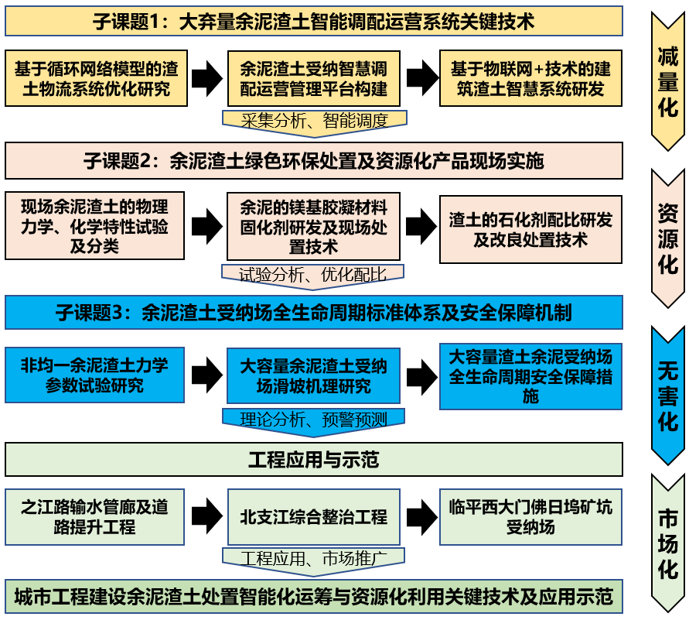

图 30 本课题总技术路线图

4.3组织方式

本项目由三家单位联合研究。本项目研究开发涉及技术研究开发、产品试制与试验、系统软件平台开发等工作，其中第一承担单位负责智能运筹平台开发、大型余泥渣土受纳场全生命周期标准体系及安全保障机制研究，第二单位负责智能优化调配算法研发，第三单位负责余泥渣土绿色环保处置及资源化产品现场实施。为保证项目的顺利实施，项目组将组建强有力的研发班子，由具有较高理论基础水平和丰富的海水淡化工程实践与装备设计制造经验的教授任项目组长，项目组将由一批年富力强的教授、高级工程人员、博士等组成。项目负责人对项目进行总体规划，将项目进行分解划块，然后组织各子课题相关人员进行研究开发，最后由项目负责人协调、组织各子课题的信息集成、系统调试、设备试验、新品研发等。

项目组将建立以下制度：

工作进度、质量监控、信息交流制度：项目负责人定期和不定期组织子课题负责人进行信息交流，各模块负责人汇报交流研发进度、研发过程中的问题等，并讨论解决方案等；定期与企业进行交流，并协调有关问题。

技术和资料管理制度：除项目组成员外，将专门另外安排一名项目组秘书，负责有关技术资料的整理、归档等管理工作，特别是技术保密资料的查阅和借用，必须经项目负责人批准。

资金管理和财务核算制度：项目资金专款专用，单独列帐，专项管理，严格按国家科技经费开支范围和财务核算规定及现行财务制度使用和核算。

4.4课题分解

项目可分解为三个子课题：

子课题1：大弃量余泥渣土智能调配运营系统关键技术

(1) 考虑余泥渣土质、量、时、空关系的智能调配系统内核研发。

(2) 余泥渣土智能调配运营管理平台构建。

(3) 余泥渣土智能调配运营系统物联网感知互馈。

子课题2：余泥渣土绿色环保处置及资源化产品现场实施

(1) 现场余泥渣土快速鉴别、内源特性及分类体系

(2) 新型镁基胶凝材料安全处置余泥宏观效果与微观机理。

(3) 复杂环境下改良渣土工程服役性能与机制。

子课题3：大型余泥渣土受纳场全生命周期标准体系及安全保障机制研究

(1) 非均一余泥渣土力学参数试验研究。

(2) 大容量余泥渣土受纳场安全性态演化机理及稳定方法研究。

(3) 大容量渣土余泥受纳场全生命周期安全保障措施。

五、计划进度安排

本项目研究拟在3年内完成，即2021年1月至2023年12月，年度研究计划如下：

表 12 **项目计划进度一览表**

|  |  |  |  |
| --- | --- | --- | --- |
| 序号 | 时间 | 内 容 | 考核目标 |
| 1 | 2021年1月～2021年6月 | (1) 编制项目研究大纲；  (2) 编写子题研究大纲；  (3) 国内外相关技术与产品调研分析；  (4) 进一步对渣土调运、受纳场安全管理相关的法律法规、技术标准以及相关技术进行系统梳理，对相关机构、单位进行调研，梳理业务逻辑，明确产品需求。 | (1) 完成项目研究大纲并通过审查；  (2) 完成各子题大纲； |
| 2 | 2021年7月～2021年12月 | (1) 开展智能运筹平台整体方案设计，开展整体功能规划和初步设计；  (2) 开展依托工程的现场取样及实验室试验，余泥渣土分类体系建立  (3) 开展针对余泥的镁基复合材料配比试验；  (4) 开展非均一余泥渣土力学参数试验研究； | (1) 完成试验报告  (2) 申请专利1～2项；  (3) 撰写论文1～2篇。 |
| 3 | 2022年1月～2022年6月 | (1) 开展智能运筹平台详细设计，进行页面、交互、数据库详细设计；  (2) 结合现场余泥渣土开挖、运输、受纳场堆置等，进行物联网设备的调试、运用。  (3) 开展渣土石化剂配比试验；  (4) 开展大容量余泥渣土受纳场滑坡机理研究，结合临平西大门综合整治工程分析动态荷载、暴雨等工况下受纳场的安全分析；  (5) 结合临平西大门综合整治工程进行典型受纳场安全监测仪器埋设； | (1) 申请专利1～2项；  (2) 撰写论文1～2篇。 |
| 4 | 2022年7月～2022年12月 | (1) 开展智能运筹平台开发测试，网页、大屏、移动端的前后端代码编写；调配模型、堆积体稳定分析等算法研发；单元测试、集成测试；  (2) 开展之江路等依托工程的现场试验，分析建筑余泥渣土固化、石化等试验效果，调整和优化处置材料配比；  (3) 结合临平西大门综合整治工程进行典型受纳场安全监测； | (1) 各研究内容的阶段性研究报告；  (2) 编制规范1项；  (3) 申请专利2～3项；  (4) 撰写论文2～4篇；  (5) 完成软件著作权申报1项。 |
| 5 | 2023年1月～2023年6月 | 1. 开展系统初始化，对试点机构、项目、人员的信息进行初始化设置，包括：机构、用户注册；基本信息数据入库；角色权限设置等。 2. 提出处置材料研发-工程性能提升-合理资源化利用系统综合的处置方案； 3. 开展大容量余泥渣土受纳场滑坡机随机有限元分析，对比与常规安全分析、实际监测结果的差异； | (1) 完成大型受纳场随机有限元分析报告；  (2) 相关的论文、专利、软件著作权；  (3) 一套适合余泥渣土的固化材料配比、石化材料配比等研究成果；  (4) 智能运筹平台软件著作权申报1项。 |
| 6 | 2023年7月～2023年12月 | 1. 开展智能运筹平台试运行，在试点机构、项目、人员中展开试运行，根据反馈情况完善系统； 2. 形成系统成果，邀请专家鉴定，申报奖励等。 | (1) 完成项目总报告；  (2) 通过项目验收、成果鉴定； |

六、现有工作基础和条件

6.1申请人单位及其项目组基础与条件

项目第一申请单位XXXX是世界500强企业直属的特A级企业，年营业收入近200亿元，现有员工4000余人，是国家火炬计划重点高新技术企业，现拥有软件著作权310项、省部级工法19项，授权专利1400多项，其中国内发明专利275多项，美国发明专利13项；主编或参编标准146项（其中国家标准20项），出版专著60多本；共获得国家科学技术进步奖13项、省部级科学技术进步奖210余项、省部级勘测设计咨询等优秀成果奖560多项、国家优质工程奖32项（含鲁班奖）。拥有各类高级专业技术人员800余人，工程师及其他专业技术人员近1000人，在职员工硕士及以上学历人员比例超过25%，其中博士86人。享受国务院政府特殊津贴专家、国家工程勘察设计大师、国家百千万人才、国家突出贡献中青年专家等20余人，省勘测设计大师4人，全国电力勘测设计大师5人，省中青年突出贡献专家与省“151人才”60余人，省部级以上各类高级专家1000余人次。

申请单位近年来已建成一大批高水平的研发创新载体，拥有多个国家级研发中心的分支机构以及十多个省级工程技术研究中心，并设有全国模范院士工作站、博士后科研工作站，具体如下：岩土工程中心；数字城市CIM技术浙江省工程研究中心；浙江省智慧轨道交通工程研究中心；国家水能风能研究中心华东分中心；国家能源水电工程技术研发中心抽水蓄能工程分中心；浙江省抽水蓄能工程技术研究中心；浙江省工程数字化技术研究中心；海水淡化工程技术研发中心；ECIDI/Bentley中国工程软件研究中心、中国BIM工程研究院。

申请单位在工程数字化、智慧化方面有深厚的研发积累和丰富的实践经验。建设有2个工程数字化方面的省级重点实验室——“浙江省工程数字化技术研究中心”和“数字城市CIM技术浙江省工程研究中心”。近三年累计研制发布20项工程软件成果，先后承担了国家或行业多个工程数字化方面的技术标准编制，包括《发电工程数据移交》、《水电工程三维地质建模技术规程》、《大坝安全监测信息管理标准》、《抽蓄电站全生命周期管理办法》、《抽水蓄能数字化电站技术导则》、《大坝安全信息分类与系统接口技术规范》等。

申请单位已实施300余个信息化服务合同，包括：为浙江省水利厅建设的“钱塘江流域防洪减灾数字化平台”；依托临平老城区改造建设的临平智慧园区管理平台；为三峡集团、国家电投集团、国网新源公司建设的集团级工程运行管理信息平台；为国家能源局大坝安全监察中心建设的全国水电站大坝安全监管信息平台，接入了包括三峡、葛洲坝、二滩、锦屏一级等巨型工程在内的共计600座水电站大坝；为杭州、宁波、绍兴建设的地铁安全监测平台；为深圳机场、雄安新区、深圳前海新区建设的基于BIM的建设项目管理平台等。

第二申请单位，XXX大学是国家教育部直属重点综合性大学，是国家“985工程”和“211工程”重点建设高校，是首批“双一流”建设高校。拥有“水资源与水电工程科学国家重点实验室”、“岩土与结构工程安全湖北省重点实验室”， 实验室总建筑面积达12,200平方米，自2003年实验室立项建设以来，引进和自主研发了大型仪器设备43台套，实验室仪器设备总资产近8000万元，可以开展水资源与水电工程科学领域各种复杂、综合性的研究实验，其中灌溉排水与水文水生态综合实验系统、水电站过渡过程与控制实验系统、抽水蓄能实验系统等在国内外独具特色。本项目试验所涉及到的Instron万能试验机、冻融循环箱、制样与脱模装置、干湿循环平台、压汞仪、击实仪、标准养护箱、高压固结仪、PoreMaster 33全自动压汞仪、X射线衍射仪、扫描电镜仪、基本物理试验仪器、直剪仪、渗透仪、常规三轴仪、土工真三轴仪、GDS非饱和土三轴仪和GCTS STX-200双向动三轴测试系统等设备，实验室均有配备相关试验仪器；同时，实验室积累了丰富的国家级和省部级科研课题研究经验，完全可保证试验顺利开展，满足研究项目试验需求。

第三申请单位，XXXX公司人才储备丰富，拥有工程建设副产物资源化利用相关的完整的设计-施工-运维全产业链平台，已完成大型渣土受纳场数十座（共计容渣量3亿m3），现有在执行工程项目90余项，是北支江、之江路、临平西大门综合整治工程等依托示范项目的实施单位。

项目研究团队长期从事工程智慧化工程数字化、工程建设副产物资源化利用相关的设计和研究工作，具备从事该课题研究的知识储备和技术能力。因此，承担单位开展本项目的研究，在知识储备、技术能力和人员保障上，均具备明显的优势，有望在已有成果基础上取得较大突破。

6.2本项目开展的前期研究基础

近5年来，项目研究团队在国家自然科学基金、省自然科学基金、武汉市科技计划等重点科研项目支持下，依托武汉东湖绿道、长江中心、南湖水环境综合整治等工程，在城市建筑工程废弃泥浆、渣土等安全处置和资源化利用方面积累了系列研究成果，发表相关论文20篇，申请发明专利10项，可以为本项目实施提供良好的科研条件和工作基础，简述如下：

(1) 研究了外界环境变化诱发水泥/石灰-粉煤灰固化淤泥力学性质演变规律，论证了高温环境对淤泥固化过程具有明显催化和加速作用；揭示了固化诱发结构性土的假超固结现象，提出了基于压缩模量的结构屈服应力确定新方法；推导了适用于天然结构性土和固化诱发结构性土的固有压缩曲线统一概化模型，证明了经典Burland固有压缩曲线仅仅是统一概化模型的一种退化形式。相关成果包括：在Engineering Geology、Journal of Materials in Civil Engineering (ASCE)、International Journal of Geomechanics (ASCE)和Marine Georesources & Geotechnology等期刊上发表（含录用）SCI论文8篇，申请发明专利3项，培养博士研究生1名、硕士研究生3名。

(2) 将低碳环保活性MgO引入淤泥固化，研发了基于活性MgO和工业副产物新型复合固化剂，论证了活性MgO基胶凝材料改良淤泥力学特性的有效性，揭示了Mg(OH)2和水化硅酸镁M-S-H两种胶结产物生成是活性MgO基胶凝材料固化淤泥强度改良的内在微观机理，为MgO基胶凝材料取代部分传统固化剂（水泥和石灰）提供理论依据；对比分析NaOH等多种类型激发组分，发现NaOH和Na2SiO3·9H2O两种材料更加有效激发粉煤灰潜在活性并显著改善固化淤泥力学性状，揭示了激发-溶解-再聚合形成的不同聚合度硅铝酸盐凝胶N-A-S-H是粘结淤泥土颗粒从而提高固化淤泥整体强度的本质原因。相关成果包括：在Journal of Testing and Evaluation (ASTM)、Marine Georesources & Geotechnology和Road Materials and Pavement Design、«浙江大学学报»（工学版）和«中南大学学报»（自然科学版）等期刊上发表SCI论文8篇、EI论文5篇，申请发明专利6项，培养博士研究生1名、硕士研究生2名。

**近年已有成果如下（部分）：**

(1) 承担的相关科研项目

1) 国家自然科学基金项目：碳化-激发作用下MgO-粉煤灰固化淤泥力学性状与微观机理研究, 2017.1.1-2019.12.31.

2) 国家自然科学基金项目：考虑絮凝-胶凝作用的磷酸镁/氯氧镁水泥固化淤泥力学性能与微观机制, 2019.1.1-2022.12.31.

3) 国家自然科学基金项目：人工砂中游离云母含量测定方法与控制标准研究，2015.1.1-2017.12.31.

4) 国家自然科学基金项目：工程结构物软硬交界区域复合土工膜力学特性研究

5) 湖北省自然科学基金项目：MgO-粉煤灰改良淤泥强度与变形特性及微观机理研究, 2016.1.1-2017.12.31.

6) 武汉市科技计划项目：基于工业废渣胶凝材料固稳泥浆与资源化利用关键技术应用研究，2018.8-2020.12.

7) 白鹤滩水电站可行性研究阶段施工总布置可视化仿真研究，2006.11.20-2010.12.30

8) 混凝土拱坝浇筑仿真与施工进度随机优化研究，2012.10.10-2018.12.30

9) 江苏溧阳抽水蓄能电站施工动态三维可视化仿真与优化研究；2010.1.1.-2010 .12.31

(2) 申请的相关发明专利

1) 一种疏浚淤泥复合固化剂. ZL 201610432520.9.

2) 利用海洋废弃淤泥制备的碳化免烧砖及其制备方法. ZL 201710510652.3.

3) 高含水率淤泥预压制样与监测装置. ZL 201620424385.9.

4) 移动式可视化高含水率淤泥泥水分离装置. ZL 201621183522.0.

5) 一种围压可调的土样碳化实验仪器. ZL 201720150831.6.

6) 绿色回旋式泥浆泥渣分离器. ZL 201720386282.2.

7) 海绵城市绿色雨水泥渣快速清理装置. ZL 201710166812.7.

8) 一种废弃泥浆再利用的处理方法及装置. ZL 201910390393.4.

9) 高含水量淤泥与泥浆快速脱水与固化装置. ZL 201810838218.2.

10) 一种镁基复合材料固化泥浆的方法. ZL 201910390394.9

(3) 主编或参与的规范编制

1) 《水电工程渣场设计规范》（NB/T35111-2018）

2) 《水电工程节能降耗设计导则》（NB/T 35022-2014）

3) 《工程渣土堆填处置技术规范》（DB33）

(4) 软件著作权

1) DAM云建管平台（软著登字第4639265号）

2) 建筑行业总承包项目现场综合管控平台（软著登字第3283309号）

3) 白鹤滩库区高填方工程智慧碾压监控系统(软著登字第5367384号)

第二部分 经费概算

凡申请财政分期补助的项目，均应当编制科研项目经费概算。经费概算包括两部分：一是经费概算列表，二是经费概算说明。经费概算列表的表式见该提纲附表“省级科技计划项目经费概算表”。经费概算说明包括：对承担单位和相关部门承诺提供的支撑条件进行说明；对各科目支出的主要用途、与项目研究的相关性、概算方法、概算依据进行分析说明；对其他来源经费进行说明。

项目可行性报告及经费概算编写应当回避项目申报单位和项目负责人、成员相关的信息，否则作无效申报处置。附表：

省级科技计划项目经费概算表

项目名称：城市工程建设余泥渣土处置智能化运筹与资源化利用关键技术及应用示范

金额单位：万元

|  |  |  |  |
| --- | --- | --- | --- |
| **概算科目名称** | **合计** | **省财政拨款经费** | **自筹和配套经费** |
| **(1)** | **(2)** | **(3)** | **(4)** |
| 一、经费支出（合计） | 470 | 94 | 376 |
| （一）直接费用 | 470 | 94 | 356 |
| 1、设备费 | 108 | 10 | 98 |
| (1) 购置设备费 | 54 | 0 | 54 |
| (2) 试制设备费 | 42 | 0 | 42 |
| (3) 设备租赁费 | 12 | 10 | 2 |
| 2、材料费 | 71 | 30 | 41 |
| 3、测试化验加工费 | 188 | 31 | 157 |
| 4、燃料动力费 | 11 | 11 | 0 |
| 5、差旅/会议/国际合作交流费 | 20 | 0 | 20 |
| 6、出版/文献/信息传播/知识产权事务费 | 12 | 12 | 0 |
| 7、人员劳务费 | 30 | 0 | 30 |
| 8、专家咨询费 | 10 | 0 | 10 |
| 9、其他支出 | 0 | 0 | 0 |
| （二）间接费用 | 20 | 0 | 20 |
| 10、间接费用(包含管理费与激励费) | 20 | 0 | 0 |
| 二、经费来源（合计） | 470 | 94 | 376 |
| 1、申请省财政经费 | 94 | 94 | / |
| 2、自筹和配套经费 | 376 | / | 376 |
| (1) 单位自有货币资金 | / | / | / |
| (2) 地方、部门配套拨款 | / | / | / |
| (3) 其他资金 | / | / | 376 |

注：支出概算按照经费开支范围确定的支出科目和不同经费来源编列，同一支出科目一般不同时在财政拨款经费和自筹经费中概算。

1、项目经费分类说明

经费开支项目费用包括直接费用、间接费用。其中直接费用包括设备费、材料费、测试化验加工费、燃料动力费、差旅费、会议费、合作协作研究与交流费、出版/文献/信息传播/知识产权事务费、劳务费、专家咨询费；间接费用包括管理费和激励费。

2、项目间接费用计算方式分两类

1、软科学项目和软件类项目，软件类项目是指重点研发、公益技术项目（包括分析测试和实验动物）中的软件开发项目，项目申请的时候用户自己选择，由业务处审核是否为软件类项目。

间接费用为：不高于项目省级财政补助经费的30%。

2、其他类别项目，间接费用使用分段超额累计的方法进行计算。

假设项目省级财政补助经费的总额为X万元,

如 X <=200,间接费 <=(直接费-设备费)\*25%;

如200 < X <=500,间接费 <=(200/财政补助)\*(直接费-设备费)\*25%+((财政补助-200)/财政补助)\*(直接费-设备费)\*20%;

如X>500,间接费 <=(200/财政补助)\*(直接费-设备费)\*25%+((500-200)/财政补助)\*(直接费-设备费)\*20%+((财政补助-500)/财政补助)\*(直接费-设备费)\*15%

3、所有项目间接费用不设激励费支出比例限制，由项目承担单位统筹安排，同一单位同一类别科研项目管理费和激励费比例一致为宜。

4、上述间接费用调整事项，如与即将出台的《关于进一步完善财政科研项目资金管理等政策的若干实施意见》不一致的话，以《实施意见》为准。

预算说明书

|  |
| --- |
| 1. 对承担单位和相关部门承诺提供的支撑条件进行详细说明。   项目承担及参与单位配有城市工程建设余泥渣土物理力学性能测试装置、安全监测装置、计算机辅助设计系统，拥有余泥渣土资源化利用相关的完整的设计-施工-运维全产业链实施平台等，保障项目实施过程中的分析测试技术支撑。  项目承担及参与单位承诺提供给课题组设计、研究、试验场所以及其它课题组需要使用的设备使用权。  本项目开发的“城市工程建设余泥渣土处置智能化运筹与资源化利用关键技术及应用示范”的关键技术，形成的科技条件资源和成果、知识产权由项目承担单位享有，推广应用与社会共享。 |
| 1. 对各科目支出的主要用途、与项目研究的相关性、预算方法、预算依据进行详细分析说明。（未对支出进行分析说明的，一般不予核定预算） 2. **设备费 107.78**万元   子题1：  ①主要用途：用于支付项目研究过程中购置的设备和软件开发环境的费用，含开发用移动工作站1台，高性能台式工作站1台，测试用移动终端2台，正版软件研发平台摊销，网络主机租用费等。  ②与项目研究的相关性：高性能移动工作站为本项目现场研发使用设备；高性能台式工作站为在大学内研发和测试用计算设备；移动终端2台为测试本系统平台使用的平板电脑和移动设备；网络主机租用费为余泥渣土调配平台测试和运行期间租用网络主机的费用；正版开发软件摊销费为本项目研发使用的正版软件系统在项目执行期发生的折旧摊销费用。  ③测算方法、测算依据：   * 本课题研究过程中，需要购置的设备：   ◆购置研发用移动工作站一台：3.0万元/台×1台，共计4.5万元；  ◇购置研发用高性能台式工作站机1台：3.5万元/台×1台；测试用移动终端2台，包括平板终端1.0万元和手机终端0.5万元，小计：1.5万元；共计5万元；  ◆用于购置渣土记录手持式移动终端3台，3万元；  ◆用于购置可植入算法的智能监控摄像头3台，3万元；  ◆用于购置G138BD全功能北斗定位手持终端3台，3万元；  ◆用于购置电阻式压力传感器设备10台，1万元。   * 本课题研究过程中，需要租赁的设备：   ◆项目执行期间需要租赁网络主机测试和试运行数据库及网站平台，0.05万元/月×30月，共计1.5万元；  ◇项目研发采用的Delphi和VRP-Platform等正版软件开发平台，3年以5万元计。  ◆用于租赁大疆御MAVIC 2 pro专业版无人机4台，2万元；  ◆用于租赁可旋转的倾斜摄影摄像头10个，2万元；  ◆用于租赁渣土车2台，1万元。  子题2：  ①主要用途：用于支付项目研究过程中所需购置、试制设备的费用。  ②与项目研究的相关性：开展建筑余泥固化、渣土石化等室内和现场试验所需的试验模型试制。试制建筑泥浆固化模型箱1套，用于泥浆固化剂配比、固化效果评价等；渣土石化模型箱1套，用于渣土石化剂配比、石化参数、耐久性等工程性能改良试验。  ③概算方法、概算依据：  ◆模型试验应力传感器：0.5万元/支×20支=10.0万元  ◆模型试验位移传感器：0.5万元/支×20支=10.0万元  ◆试样养护所需室内养护箱：1.5万元/台×2台=3.0万元  ◆室内模型试验所需真空泵1台：计1.0万元  ◆室内模型试验所需真空表1套、排水管道及连接管道若干：计3.0万元  ◆室内模型试验试制钻孔取样器1套：计3.0万元  ◆室内模型试验试制土样击实器1套：计5.0万元  ◆浸水试验特制槽、冻融循环试验箱和干湿试验装置：6.5万元/套×1套=6.5万元  子题3：  ①主要用途：用于支付项目研究过程中所需购置、试制设备的费用。  ②与项目研究的相关性：开展余泥渣土受纳场的自动化安全监测，实现降雨量、含水量、孔隙水应力、受纳场变形的自动化监测。  ③概算方法、概算依据：  ◆喷射补水式张力计：0.45万元/支×12支=5.4万元  ◆含水量探头：0.2万元/个×12个=2.4万元  ◆振弦式土压力盒：0.52万元/个×12个=6.24万元  ◆自动记录雨量计：0.33万元/个×6个=1.98万元  ◆测斜管：0.020万元/个×60个=1.2万元  ◆测斜管孔口保护装置：0.08万元/个×2个=0.16万元  ◆沉降标：0.02万元/个×12个=0.24万元  ◆配套读数仪：2.5万元/个×2个=5万元  ◆智能型有线数据采集装置（16通道）：2.5万元/套×2个=5万元  ◆光纤交换机（光电口）：0.26万元/套×2套=0.52万元  ◆网络交换机：0.03万元/台×1台=0.03万元  ◆工业计算机：1万元/台×2台=2万元  ◆采集主机：5万元/台×1台=5万元  ◆显示器：0.3万元/台×2台=0.6万元  ◆标准机柜：0.5万元/个×2套=1万元  **设备费合计108万元，占总经费的23%，其中安排省财政经费支出10万元，其余98万元安排自筹经费支出。**   1. **材料费 70.28**万元   子题1：  ①主要用途：余泥渣土智能调配系统研发过程中，发生的实验耗材费用。包括：U盘、内存卡、移动硬盘等计算资料载体，网线、数据线等信息传输耗材，配合现场观测和信息采集购置的测量标志物和小型感知器等。  ②与课题研究的相关性：在外业资料获取的过程中，为方便信息存储，需要购置少量的数字存储产品作为计算和实验资料载体；为方便信息传输，需要购置少量网线、USB数据线、COM数据线等；另外在现场实验过程中，需要购买卷尺、喷漆、胶带、零星型材、焊接材料等工具和耗材，布设便于计算机识别和采集的标志物。  ③测算方法、测算依据：  ◆项目现场实验过程中数字资料载体、信息传输耗材、现场实验耗材等计3年以2万元计。  子题2：  ①主要用途：1）用于3个左右示范工程现场余泥渣土取样及土样包装运输；2）用于现场试验过程中消耗的破碎、晾干等辅助材料；3）用于试验所需试剂的配置和实验消耗；4）实验所需的一次性实验材料及易耗品等。  ②与项目研究的相关性：在北支江、之江路等工程集成技术及示范中，自主研发余泥渣土资源化处理技术并集成应用，用于室内和现场试验及部分示范工程的构建材料、技术开发材料、测试耗材等的购买。  ③测算方法、测算依据：  ◆余泥渣土取样及包装运输：1.2万元/次×10次=12.0万元  ◆脱水泥饼破碎、运输、晾晒等所需耗材及辅助材料：0.8万元/组×10组=8.0万元  ◆MgO、MgCl2、絮凝剂、粉煤灰、矿渣等试验材料购置及运输：1.0万元/组×20组=20.0万元  ◆干湿、冻融、浸水、沉降柱等多种试验耗材及辅助材料：0.4万元/组×20组=8.0万元  ◆压汞试验需液氮、汞等试验材料：0.5万元/组×10组=5.0万元  ◆碳化试验需CO2等相关材料：0.3万元/组×10组=3.0万元  ◆试验过程中试验辅助材料及低值易耗品：计2.0万元  子题3：  ◆含水量探头接长电缆：0.002万元/km×1.2km=0.0024万元  ◆振弦式土压力盒接长电缆：0.02万元/km×1.2km=0.024万元  ◆通讯电缆：0.0006万元/m×1000m =0.6万元  ◆通讯光缆: 0.0015万元/m×1000m =1.5万元  ◆保护管（Ø50mm镀锌钢管）: 0.0050万元/m×1000m =5万元  ◆配电箱:0.2万元/台×2台 =0.4万元  ◆电源线：0.0008万元/m×1000m =0.8万元  ◆自动记录雨量计接长电缆：0.002万元/km×0.6km=0.0012万元  ◆测斜管钻孔及灌浆：0.03万元/km×60m=1.8万元  ◆测斜管孔口保护装置：0.08万元/个×2个=0.16万元  ◆喷射补水式张力计接长电缆：0.02万元/km×1.2km=0.024万元  **材料费合计约71万元，占总经费的15%，其中安排省财政经费支出30万元，其余41万元安排自筹经费支出。**   1. **测试化验加工费 187.32**万元   子题1：  ①主要用途：用于支付课题研究过程中余泥渣土调配平台的开发、调试、测试费用。  ②与课题研究的相关性：课题研究过程中，面对跨行业项目群的余泥渣土调配需求，需要系统性的分析和建模；分析城市道路网络及对余泥渣土运输任务的限制和约束，建立余泥渣土运输网络智能分析和优化模型；并根据数据库平台，研发基于启发式算法的初始解模型，基于群智能算法的优化解模型，并进一步投入到项目实用中，展开运行和测试。  ③测算方法、测算依据：  本系统研发测试活动包括：余泥渣土运输网络智能分析、启发式算法的初始求解、群智能算法求解优化、调配系统联合调试、项目群调配运行测试等5部分。根据目前的工作量预测：各部分的测试耗时和测试费用如下：   * 余泥渣土运输网络智能分析模块测试费：合计5万元   ◆运输网络智能分析模块初步调试费：1.0万元；  ◇运输网络智能分析模块深入调试费：4.0万元；   * 启发式算法的初始求解模块测试费：合计3万元   ◆启发式算法的初始求解模块初步调试费：1.0万元；  ◇启发式算法的初始求解模块深入调试费：2.0万元；   * 群智能算法求解优化模块测试费：合计12万元   ◆群智能算法求解优化模块初步调试费：1.5万元/1人•月；  ◇群智能算法求解优化模块深入调试，群智能算法涉及并行计算较为复杂，调试费：11.5万元；   * 调配系统联合测试费：合计7万元   ◆调配系统联合初步调试费：2.0万元；  ◇调配系统联合深入调试，联合调试工作中各模块内问题处理已在各项中考虑，调试费：5.0万元；   * 项目群调配运行测试费：合计10万元   ◆项目群调配运行初步调试费：2万元；  ◇项目群调配运行深入调试，项目实用测试多为实用性问题，一般较为琐碎具体，调试费：8万元；   * 余泥渣土智能调配运营管理平台开发测试：合计33万元   ◆开发管理、需求分析、产品设计：5万元；  ◆交互设计与调试：7万元；  ◆平台前端开发与调试：9万元；  ◆平台后端接口开发与调试：12万元；  子题2：  ①主要用途：用于支付课题研究过程中给外单位（包括承担内部独立经济核算单位）的检测、测试、化验及加工等费用。  ②与项目研究的相关性：在余泥渣土集成技术及示范中，需要对泥浆、渣土等进行物理力学、化学分析化验、固化效果检测等，从而不断优化技术工艺，达到较好的技术耦合效果，实现工程应用。  ③概算方法、概算依据：  ◆基本物理指标综合测试：50批×0.2万元/批=10.0万元  ◆抗压强度试验：100批×0.1万元/批=10.0万元  ◆渗透及压缩试验100批×0.1万元/批=10.0万元  ◆试样毒性浸出试验及评价：50批×0.4万元/批=20.0万元  ◆真空冷冻升华干燥试验：60批×0.3万元/批=18.0万元  ◆扫描电镜-能谱分析试验：60批×0.2万元/批=12.0万元  ◆X射线衍射试验：60批×0.2万元/批=12.0万元  子题3：  ①主要用途：多个典型土性的余泥渣土试样物理力学性能测试。  ②与项目研究的相关性：对之江路等项目的盾构土、开挖渣土选取典型试样进行常规强度、饱和-非饱和土水特征曲线与非饱和强度、渣土材料劣化特性等试验。  ③概算方法、概算依据：  ◆常规土工试验：0.03万元/件×12件=0.36万元  ◆直剪试验：0.15万元/件×12件=1.8万元  ◆固结试验：0.8万元/件×12件=0.96万元  ◆渣土劣化试验：1万元/件×8件=8万元  ◆饱和-非饱和土水特征曲线：0.85万元/件×8件=6.8万元  ◆非饱和土直接剪切试验：0.85万元/件×8件=6.8万元  **测试化验加工费合计188万元，占总经费的40%，其中安排省财政经费支出31万元，其余157万元安排自筹经费支出。**   1. **燃料动力费 11**万元   ①主要用途：实验装置等设备安装、调试试验、运行等过程中所需的燃料动力、水、电费等支出。  ②与课题研究的相关性：提供动力、水、电、燃油等能源输入。  ③概算方法、概算依据：  ◆电费：800度/月×40月×2元/度=6.4万元；  ◆水费：320吨/月×40月×2.8元/吨=3.6万元。  ◆试验用渣土车燃油费：1万元。  燃料动力费合计11万元，约占总经费的2.3%，安排省财政经费支出。   1. **差旅费/会议/国际合作与交流费用 20.05**万元   ①主要用途：用于支付课题研究过程中开展科学调查、科学实验（试验）、业务调研、学术交流等所发生的外埠差旅费、市内交通费用等。差旅费的开支标准应当按照国家有关规定执行。  ②与课题研究的相关性：在课题实施过程中，需要到杭州市及其周边进行现场调查，获取主要项目和受纳场的详细信息。同时，在余泥渣土调配平台的研发中需要与相关科研机构、大专院校进行必要技术交流。  ③测算方法、测算依据：  ◆ 研发过程中与科研院所交流等出差每次0.48万元（机票火车票平均800元×2×2人次=0.32万元；调研食宿及补助费：400元/人×2人次×2天=0.16万元）约8次，计3.85万元。  ◇ 在项目和受纳场调查方面，每次0.8万元，3年调查14次计，总计11.2万元。  调研往返机票费用：平均机票1000元×2（往返）×2人次=0.4万元；  调研往返车票费用：平均车票200元×2（往返）×2人次＝0.08万元；  调研食宿及补助费：320元/人×2人次×5天=0.32万元；  ◆课题执行期间召开学术研讨会4次，第一年召开课题启动专家咨询协调会1次；第二年进行技术方案专家论证及技术交流咨询会1次、中期总结工作会1次；第三年课题验收鉴定会1次。每次会议费用1.25万元，合计共5万元。  **差旅费/会议/国际合作与交流费用共计20万元，占总经费百分比为4.2%，安排自筹费用支出。**   1. **出版/文献/信息传播/知识产权事务费 12.1**万元   ①主要用途：用于支付课题研究过程中，需要支付的出版费、资料费、专用软件购买费、文献检索费、专业通信费、专利申请及其他知识产权事务等费用。  ②与课题研究的相关性：在课题研究过程中，为项目的圆满完成，为了保持研究成果的技术先进性，课题组需要查询、检索、购买、复印本领域各种书籍、文献、资料、数据等；在项目完成后，课题组将把研究成果发表成文章，出版书籍或技术报告等。  ③测算方法、测算依据：  ◆国内期刊发表论文版面费：0.5万元/篇×4篇=2万元；  ◇国内外科技查新费用：0.25万元/次×2次=0.5万元；  ◇课题组内打印、复印费：0.2元/页×10万页=2万元；  ◇申请国家专利：6项×0.8万元/项=4.8万元；  ◇申请软件著作权：2项×0.4万元/项=0.8万元；  ◇国际期刊发表论文版面费：1.0万元/篇×2篇=2.0万元；  **出版费等共计约12万元，占总经费百分比为2.5%，安排财政经费列支。**   1. **人员劳务费 30**万元   ①主要用途：主要用于无工资收入的研究生科研补助和工程安装调试时的临时雇用人员工资。  ②与课题研究的相关性：在课题研究过程中，课题组会根据工作需要临时聘用有技术特长的专业技术人员等完成部分临时性的研究工作，同时培养硕士研究生。  ③测算方法、测算依据：  ◆拟基于本项目培养硕士研究生10人，按1000元/（人月），总工作时间为30个月，需劳务费：30万元；  人员劳务费共计30万元，安排自筹支出。   1. **专家咨询费 10**万元   ◇会议专家咨询费：1000元/（人·天）×1天×10人×8次=8万元；  ◇日常咨询费：500元/（人·天）×40人次=2万元；  专家咨询费总计：10万元，全部安排自筹经费支出。  **9、其他开支**  无。  **10、间接费用（包括管理费与激励费）**  概算方法、概算依据：  假设项目省级财政补助经费的总额为X万元，  按规定X <=200,间接费 <=(直接费-设备费)\*25%，本项目财政补助经费总额为94万元  本项目间接费按20万元计。  **间接费用总计20万元，安排自筹支出。** |
| 三、其他来源经费说明  项目承担单位共筹集自有资金376万元，按财政经费到位比例同步到位。配套资金主要用于：试制设备费、材料费和测试化验加工费、劳务费等四个科目支出。 |